**UNIVERSIDAD MARIANO GÁLVEZ DE GUATEMALA**

**FACULTAD DE INGENIERÍA EN SISTEMAS DE INFORMACIÓN**



**APLICACIÓN TRADUCTORA DE LENGUAJE DE SEÑAS A TEXTO**

**LEIDY FABIOLA AMÉZQUITA GONZÁLEZ**

**GUATEMALA, OCTUBRE 2020.**

**UNIVERSIDAD MARIANO GÁLVEZ DE GUATEMALA**

**FACULTAD DE INGENIERÍA EN SISTEMAS DE INFORMACIÓN**

**APLICACIÓN TRADUCTORA DE LENGUAJE DE SEÑAS A TEXTO**



**TRABAJO DE GRADUACIÓN**

**PRESENTADO POR:**

**LEIDY FABIOLA AMÉZQUITA GONZÁLEZ**

**PREVIO A OPTAR AL GRADO ACADÉMICO DE**

**LICENCIADO EN INGENIERÍA EN SISTEMAS DE**

**INFORMACION Y CIENCIAS DE LA COMPUTACION**

**Y**

**EL TITULO PROFESIONAL DE**

**INGENIERO EN SISTEMAS DE INFORMACIÓN Y**

**CIENCIAS DE LA COMPUTACIÓN.**

**GUATEMALA, OCTUBRE 202020.**

**AUTORIDADES DE LA FACULTAD Y ASESOR**

**DEL TRABAJO DE GRADUACIÓN.**

**DECANO DE LA FACULTAD:** ING. JORGE ALBERTO ARIAS TOBAR.

**SECRETARIO DE LA FACULTAD:** ING. HUGO ADALBERTO HERNÁNDEZ SANTIZO.

**ASESOR:** INGA,SHEYLA YADDYRA ESQUIVEL.

**AUTORIZACIÓN PARA LA IMPRESIÓN DE TRABAJO DE GRADUACIÓN.**

**REGLAMENTO DEL TRABAJO DE GRADUACIÓN**

**Artículo 8: RESPONSABILIDAD**

***“Solamente el autor es responsable de los conceptos expresados en el trabajo de tesis. Su aprobación en manera alguna implica responsabilidad para la Universidad.”***

**Índice**

Introducción 16

CAPÍTULO I MARCO CONCEPTUAL 17

1.1. Antecedentes 17

1.2. Justificación de la Investigación 18

1.3. Planteamiento del problema 19

1.2.1. Descripción del Problema 19

1.3.2. Formulación del Problema 20

1.4. Preguntas de Investigación 20

1.5. Objetivo de Investigación 21

1.5.1. Objetivos Generales 21

1.5.2. Objetivos Específicos 21

1.6. Alcances y Limitaciones 22

1.6.1. Alcances 22

1.6.2. Limitación 22

1.6.3. Aspectos Demográficos 22

1.7. Hipótesis 23

1.7.1. Hipótesis de la Investigación 23

1.8. Definición Conceptual de Variables 23

1.8.1. Variable Independiente 23

1.8.2. Variable Dependiente 24

1.9. Tipo de Investigación 24

1.10. Métodos y Técnicas de Investigación 24

1.*11. Instrumento de recolección de datos* 25

1.11.1. Objetivo del Instrumento 26

1.11.2. Población Estadística 26

1.11.3. Muestra 26

1.11.3.4. Tamaño de la Muestra 26

1.11.4. Resultado de la Encuesta 27

1.11.4.1. Grafica 1- Genero 27

1.11.4.2. Grafica 2-Edad 28

1.11.4.3. Grafica 3- ¿Conoce personas con discapacidad auditiva y del habla? 30

1.11.4.4. Grafica 4- ¿Sabe que es una discapacidad auditiva o del habla? 31

1.11.4.5. Grafica 5-. ¿En su familia hay personas con discapacidad auditiva o del habla? 32

1.11.4.6. Grafica 6- ¿Conoce organizaciones que ayudan a personas con discapacidad auditiva y del habla? 33

1.11.4.7. Grafica 7- Si conoce personas con discapacidad auditiva y del habla ¿Qué métodos de comunicación utilizan con esas personas? 34

1.11.4.8. Grafica 8- ¿Sabe qué factores pueden causar pérdida de audición y habla? 35

1.11.4.9. Grafica 9- ¿Conoce sobre las dificultades que tiene las personas con discapacidad auditiva y del habla en su vida cotidiana? 36

1.11.4.10. Grafica 10- ¿Conoce algún sistema informático que ayuda a las personas con discapacidad auditiva y del habla? 37

1.11.4.11. Grafica 11- ¿Considera que sería de utilidad la implementación de nueva tecnología para mejorar la comunicación de persona con discapacidad auditiva y del habla? 38

1.11.4.12. Grafica 12- ¿Recomendaría el uso tecnologías para las personas con discapacidad auditiva y del habla? 39

CAPÍtULO II 40

MARCO TEÓRICO 40

2.1. Discapacidad 40

2.1.1. Tipo de Discapacidad 40

2.1.2. Discapacidad auditiva o hipoacusia 41

2.1.3. Deficiencia auditiva 41

2.1.4. Causa de la pérdida auditiva 41

2.1.5. Sordera 42

2.1.6. Niveles de discapacidad auditiva 43

2.2. Discapacidad del habla 44

2.3. Método para tratar el déficit auditivo y habla 45

2.3.1. Refuerzo visual 45

2.3.2. Lectura labio facial 46

2.4. Modalidad comunicativa de persona sorda 46

2.4.1. Modalidad audio-oral 46

2.4.1.1. Modalidad bimodal 46

2.4.1.2. Modalidad bilingüe 47

2.4.2. Procesos comunicativos de persona sordo muda 47

2.5. Sistema complementario de comunicación oral 47

2.5.1. Lectura Labial 47

2.5.2. Lectura Dactilología 48

2.5.3. Alfabeto dactilológico 48

2.5.4. Lenguaje de Señas 48

2.5.4.1. Importancia de la lengua de señas 48

2.4.5.2. Educación para persona sordomuda 49

2.5.5. Lenguaje de señas y la tecnología. 49

2.5.5.1. Entorno tecnológico inclusivo 50

2.5.5.2. Aplicación Móvil 50

2.5.5.3. Tipo de Aplicación Móvil 50

2.5.5.4. Aplicación Web o Web App 51

2.5.5.5. Aplicación Nativa 51

2.5.5.6 Aplicación Hibrida 51

2.5.5.7. Tecnología Inalámbrica 52

2.5.6. Aplicación para el aprendizaje del lenguaje de señas universal. 52

2.5.7. Aplicación de traducción de palabras a lenguaje de señas. 53

2.6. Definición de Dispositivo electrónico 53

2.6.1. Tipo de dispositivo electrónico para asistencia a discapacidad auditiva y del habla 54

CAPÍTULO III 56

III. Herramientas y Lenguajes de Programación 56

3.1. Sensores flexibles 56

3.1.1. características de los Sensores Flexibles 56

3.2. Arduino nano CH340 V3.0 57

3.2.1 características 58

3.3. Batería LR09 60

3.4. Mini Protoboard ¼ Galleta de Colores 62

3.4.1. Conexiones 63

3.5. Cables Dupont Macho Hembra 20MM Arcoíris 63

3.5.1. Especificaciones 64

3.6. Código de Arduino ensamble nivel experto (IA o TESIS) 65

3.6.1. Partes básicas de un código 65

3.6. Bluetooth 65

3.6.2. versiones de Bluetooth 66

3.6.1. Modulo bluetooth 67

3.6.2. bluetooth y Arduino 67

3.7. Aplicación móvil 67

3.7.1. Tipos de Aplicaciones móviles 68

3.7.2. componentes de aplicaciones 68

3.7.3. Aspectos Fundamentales de aplicaciones 69

3. 7. 1. Resistencias 69

(Ingenieria Mecafenix, 2018)3.8. Guante 71

CAPÍTULO IV 72

PLAN DE DESARRALLO DE SOFTWARE 72

***4.3.1 Propósito del proyecto*** 72

***4.3.2 Alcance del proyecto*** 73

***4.3.3 Objetivos del proyecto*** 73

***4.3.4 Suposiciones y Restricciones*** 73

***4.3.5 Entregables del Proyecto*** 74

***4.4.1 Participantes en el Proyecto*** 74

***4.4.2 Roles y Responsabilidades*** 75

***4.5.1. Evolución del Plan de desarrollo del sistema*** 76

***4.5.2. Plan del Proyecto*** 76

***4.5.2.1. Plan de Product Backlog*** 76

***4.5.2.2 Definición de los Sprint*** 77

La siguiente tabla se presentan las actividades de la segunda fase (Sprint 2) 77

***4.5.3. Planificación de Tareas*** 79

***4.6 Análisis de Factibilidad*** 80

***4.6.1 Análisis FODA*** 80

***4.6.2 Lista de Riesgos*** 82

***4.6.3 Factibilidad operativa*** 83

***4.6.4 Factibilidad técnica*** 84

**4.6.4.1 Estrategia de Hardware** 84

**4.6.4.2 Estrategia de Software** 84

**4.6.5 Factibilidad económica** 84

***4.6.5.1 Obtención de Recursos*** 86

**4.6.6 Beneficios Tangibles** 86

**4.6.7 Beneficios Intangibles** 87

**4.6.8 Conclusión análisis de factibilidad** 87

**4.7 Visión** 87

**4.7.1 Oportunidad de crecimiento** 88

**4.7.2 Definición del problema** 88

**4.7.2.1 Sentencia que define el problema** 88

**4.7.2.2 Sentencia que define al Producto** 89

**4.7.3 Descripción de partes interesadas y usuarios** 89

**4.7.3.1 Usuarios Claves** 89

**4.8 Plan de obtención de requerimientos** 89

**4.8.1 Requerimientos funcionales** 89

**4.8.1.1 Proceso** 90

CAPÍTULO V. 91

DISEÑO DEL SISTEMA 91

5.1 Arquitectura del sistema 91

***5.1.1.*** ***Arquitectura De Bus de Evento*** 91

***5.1.2.*** ***Ventajas*** 92

***5.1.3.*** ***Desventajas*** 93

5.2. Procesos de negocio 93

***5.2.1.*** ***BPMN (Modelo y Notación de Procesos de Negocio)*** 93

5.3 Diagrama de casos de uso 94

5.5 Diagrama de actividades 95

5.6. Diagrama de flujo de datos 96

5.7. Prototipos de Interfaz de Usuario 97

***5.7.1.*** ***Diseño de Vista Inicial*** 98

***5.7.2.*** ***Diseño de Vista Identificación*** 98

***5.7.3.*** ***Diseño de Vista Traducción*** 99

***5.8.1.*** ***Uso General*** 101

***5.8.2.*** ***Interpretación de Señas*** 101

***5.8.3.*** ***Mantenimiento*** 102

***5.8.4.*** ***Lenguaje de Señas Guatemalteco (Guía)*** 102

VI. PRUEBAS DE IMPLEMENTACIÓN. 104

6.1. Plan de Implementación 104

***6.1.1.*** ***Fase de Implementación*** 104

***6.1.2.*** ***Responsables*** 104

***6.1.3.*** ***Lista de Actividades por Fase*** 105

6.2. Prueba de Obtención de Resultados. 106

***6.2.1.*** ***Por Uso Continuo*** 107

6.3. Pruebas de Código 107

6.4. Pruebas de Obtención de Informes. 111

***6.4.1.*** ***Conexión por medio de Traductor de Señas*** 112

CONCLUSIONES 114

Recomendaciones 115

ANEXO I 116

Anexos II 119

Anexos III 123

Glosario 125

1. Referencias 128

Link de GitHub 132

**Índice de Figuras**

**Figura 1. Sensor Flexible 57**

**Figura 2 Arduino Nano 59**

**Figura 3 Batería. 61**

**Figura 4 Mini Protoboard Galleta de Colores 63**

**Figura 5 Cables Dupont Macho Hembra 64**

**Figura 6 Resistencias 70**

**Figura 7 Tabla de Colores de Resistencias 70**

**Figura 8. Diagrama de Gantt de la calendarización de tareas y actividades en el proceso de desarrollo por Sprint según la metodología Scrum 79**

**Figura 9. Diagrama de Gantt de la calendarización de tareas y actividades en el proceso de desarrollo general del proyecto 80**

**Figura 10. Arquitectura Basada en Eventos 91**

**Figura 11. Proceso BPMN del funcionamiento interno del sistema 94**

**Figura 12. Diagrama de Caso de Uso sobre el funcionamiento de la Aplicación 95**

**Figura 13. Diagrama de Actividades del funcionamiento de la Aplicación 96**

**Figura 14. Diagrama de Flujo de Datos sobre el funcionamiento 97**

**Figura 15. Diseño de la vista “Pantalla de Conexión” 98**

**Figura 16. Diseño de la vista “Pantalla de Identificación” 99**

**Figura 17. Diseño de la vista “Traducción” de la aplicación 100**

**Figura 18,Ilustración sobre el uso debido del guante 101**

**Figura 19. Ilustración sobre la realización de señas con los guantes 102**

**Figura 20. Guía para las señas configuradas en el dispositivo 103**

**Figura 21. Captura de pantalla de error por falta de una variable. 108**

**Figura 22. Captura de pantalla de un error lógico en Arduino. 109**

**Figura 23. Captura de pantalla de error lógico en Arduino. 109**

**Figura 24. Captura de pantalla de error lógico en Arduino. 110**

**Figura 25. Captura de pantalla de error un error lógico en Arduino. 110**

**Figura 26. Captura de pantalla del correcto funcionamiento del código fuente. Fuente: Elaboración propia 111**

**Figura 27. Tabla del proceso de obtención de informes. 111**

**Índice de tablas**

**Tabla 1 Análisis de Sexo (elaboración propia) 28**

**Tabla 2 Análisis de Edad (creación propia) 29**

**Tabla 3 ¿Conoce personas con discapacidad auditiva y del habla? (creación propia) 30**

**Tabla 4 ¿Sabe que es una discapacidad auditiva o del habla? (creación propia) 31**

**Tabla 5 ¿En su familia hay personas con discapacidad auditiva o del habla? (creación propia) 32**

**Tabla 6 ¿Conoce organizaciones que ayudan a personas con discapacidad auditiva o del habla? (creación propia) 33**

**Tabla 7 Si conoce personas con discapacidad auditiva y del habla ¿Qué método de comunicación utiliza con esas personas? (creación propia) 34**

**Tabla 8 ¿sabe qué factores pueden causar pérdida de audición y habla? (creación propia) 35**

**Tabla 9 ¿conoce sobre las dificultades que tienen las personas con discapacidad auditiva y del habla en su vida cotidiana? (creación propia) 36**

**Tabla 10 ¿conoce algún sistema informático que ayude a las personas con discapacidad auditiva y del habla? (creación propia) 37**

**Tabla 11 ¿Considera que sería de utilidad la implementación de nuevas tecnologías para mejorar la comunicación de personas con discapacidad auditiva y del habla? (creación propia) 38**

**Tabla 12 ¿Recomendaría el uso de tecnologías para las personas con discapacidad auditiva y del habla? (creación propia) 39**

**Tabla 13 Configuraciones de Pines de Arduino Nano 60**

**Tabla 14 Diseño de batería LR 9V. 61**

**Tabla 15. Roles y Responsabilidades 75**

**Tabla 16 Sprint plan de producto de Product Backlog 76**

**Tabla 17. Fase 1 Sprint 1 77**

**Tabla 18. Fase 2-Sprint 77**

**Tabla 19. Fase 3-Sprint 78**

**Tabla 20. Fase 4 - Sprint 78**

**Tabla 21. Análisis FODA del Proyecto 82**

**Tabla 22. Análisis de Riesgos del Proyecto 83**

**Tabla 23. Requerimientos básicos para los dispositivos móviles 84**

**Tabla 24. Factibilidad Económica 85**

**Tabla 25. Beneficios Tangibles 86**

**Tabla 26. Beneficios Intangibles 87**

**Tabla 27. conceptos que definen al problema 89**

**Tabla 28. requerimientos funcionales del proceso 90**

**Tabla 29. Ventajas en la arquitectura 92**

**Tabla 30. Desventajas en la arquitectura. 93**

**Tabla 31. Tabla de las fases de implementación. Fuente: Elaboración propia. 104**

**Tabla 32. Tabla de los responsables y sus actividades correspondientes 105**

**Tabla 33. Tabla de las actividades por fases Fuente: Elaboración propia. 106**

**Tabla 34. Tabla del proceso de prueba para la obtención de resultados. 106**

**Tabla 35. Tabla del proceso de prueba por uso continuo. 107**

**Tabla 36. Tabla del proceso de pruebas de código. 108**

# Introducción

El presente trabajo de investigación denominado “Aplicación Traductora De Lenguaje De Señas A Texto “ su objetivo principal tiene como prioridad la comunicación con personas con discapacidad auditiva y del habla con personas sin discapacidades para que estas se integren en la sociedad y puedan desarrollarse como una persona normal implementando una aplicación traductora del lenguaje de señas que serán realizadas con un guante que por medio de sensores detectara los movimientos de la mano y enviara las señas a la aplicación para que estas sean traducidas a texto.

El desarrollo de este proyecto está dividido en seis capítulos, donde se realiza el desarrollo del anteproyecto de investigación contemplando los antecedentes, justificaciones, planteamiento y la formulación del problema general de la investigación así mismo se detallan los motivos, tomando en cuenta los alcances que se desean obtener, las limitaciones que se pusiese presentar y la hipótesis de la posible solución que se le dará al problema.

Se brinda toda la información necesaria para poder conocer los conceptos importantes, herramientas y lenguajes de programación que se implementaran para poder realizar el plan de desarrollo que se estableció de acuerdo a la factibilidad y beneficios, todo esto presentado en el marco teórico.

Se realiza el desarrollo del diseño del sistema a realizar, la arquitectura, diagramas y modelos de usos y realización de pruebas necesarias para su implementación de manera detallada, todo esto para poder presentar las conclusiones a las cuales se llegó, recomendación y referencias bibliográficas de donde se obtuvo alguna información.

# CAPÍTULO I MARCO CONCEPTUAL

## Antecedentes

Las personas con discapacidades se enfrentan a grandes dificultades día a día, como lo es la discapacidad auditiva y del habla, lo cual les dificulta poder comunicarse con las demás personas a su alrededor, debido a la falta de acceso educación especial, para que estas puedan aprender el lenguaje de señas para facilitar su comunicación, lo cual también deberían de aprender las demás personas, para poder entender lo que la persona con discapacidad auditiva y del habla quiere decir, así las personas con discapacidades podrían superar esa dificultad para su inclusión social.

1. La primera persona que concibió la idea de que era posible enseñar a hablar a una persona sorda, fue fray Pedro Ponce De León quien nació en Valladolid, España a principios del siglo XVII dedicado a su idea genial, consiguió demostrarla logrando que dos hermanos y una hermana sordos de nacimiento, hablasen con admirable claridad y escribiesen muy correctamente y fue el fundador del método oral hoy universalmente empleado, así pues puede afirmarse que el monasterio de San Salvador de Oña, fue la primera cátedra que se abrió en el mundo para enseñarle a hablar a las personas sordas.
2. El software desarrollado en esta app cuenta con el sistema de reconocimiento de movimiento de 3D que detecta cuándo una persona está usando el lenguaje de signos y lo convierte en texto o voz. Esta tecnología también cuenta con un sistema de reconocimiento de voz a través del micrófono de la tableta para que una persona oyente pueda responder a otra sorda por medio de la lengua de signos. (Martínez, 2014)
3. Cuando una persona invidente anda por la calle, su bastón y sus gafas oscuras, su perro lazarillo o sus ojos diferentes delatan su discapacidad. Quienes cruzan por su camino se quitan, lo ayudan a pasar o le ceden un asiento. Las personas sordas, en cambio, no tienen un síntoma visible de su discapacidad, por lo que nadie lo advierte hasta que les habla, y no saben cómo hacerlo porque casi nadie domina la lengua de señas. Esta incomunicación los aísla y orilla a convivir predominantemente con otros sordos, lo que genera entre ellos una cultura apartada del resto, con su propio idioma y sus propios códigos. Esto los vuelve invisibles en México, país que los inserta en el paquete de todas las discapacidades, tanto en atención y trato como en recursos para su educación. Los sordos representan entre 10 y 12% de la población de discapacitados en el país, que asciende a 7,7 millones de personas en un país de 120 millones. (05 de octubre 2016, Claudia Altamirano)
4. El Legislativo aprobó el martes 28 de enero de 2020 **el Decreto Legislativo No. 3-2020** que hace énfasis a la **Ley**que reconoce la**Lengua de Señas de Guatemala** —**Lensegua**—, la cual busca la **inclusión** de las personas con **discapacidad visual y auditiva**. Este decreto permitirá que las personas sordas o sordo ciegas tengan derecho a acceder a la enseñanza de la Lengua de Señas como primera lengua. (29 enero 2020, Leslie García)

## Justificación de la Investigación

Para las personas sordomudas la comunicación ha sido difícil lo cual ha motivado el desarrollo del proyecto propuesto el cual busca ofrecer una alternativa para la comunicación, por medio de la aplicación que mostraráel mensaje que la persona sordomuda quiere dar por medio de las distintas señales que componen la lengua de señas, la aplicación estará diseñada de acuerdo a la población a la cual va dirigida, haciendo su funcionalidad sencilla. Una de sus principales características será que por medio de los sensores serán detectados los movimientos de la mano los cuales enviarán el mensaje a una aplicación que podrá mostrar el mensaje en el teléfono, lo cual le permitirá a la persona sordomuda una alta movilidad y disponibilidad para poder comunicarse teniendo grandes ventajas las cuales ayudarán a aumentar la comunicación y el acceso a la información.

En Guatemala existen organizaciones que ayuda a personas con discapacidades, como es la Asociación Central de Ciegos de Guatemala que se dedica al apoyo a personas mayores de 18 años con ceguera, CONADI (Consejo Nacional Para la Atención de las Personas con Discapacidad), por tanto estas organizaciones velan por el aprendizaje, desarrollo y derechos de cada persona con discapacidad, según la II Encuesta Nacional de Discapacidad en Guatemala (ENDIS) del 2016 de un muestreo total de 13,073 personas la prevalencia de discapacidad se incrementa con la edad y llega hasta 24.1 en adultos mayores de 50 años , se encontró una prevalencia de discapacidad más alta en mujeres adultas que en el hombre adulto.

Este proyecto se basa en el desarrollo de aplicaciones que permitan la comunicación mediante lengua de señas, este proyecto va enfocado a un grupo poblacional especifico del departamento de Jutiapa, tiene una gran relevancia al mitigar necesidades de las personas sordomudas que necesitan constantemente de apoyo, permitiendo la participación e inclusión social por medio de lenguaje de seas en la sociedad.

## Planteamiento del problema

La necesidad de comunicación es diferente entre las personas sordomudas y las personas con audición y habla, las personas sordomudas tienen su propia lengua el cual es de señas, lenguaje el cual muchas de las personas normales no pueden entender. El uso de la tecnología llevará a grandes cambios que les permitirá a las personas sordomudas interactuar con las demás personas a su alrededor. Las personas con discapacidades tienen dificultades para poder llevar una vida normal, debido a que ellos no han podido desarrollarse de manera correcta en la sociedad debido a la falta de ayuda o instrumentos que les puedan ayudar. Hoy en la actualidad se puede observar que debido a la evolución de la ciencia se ha ido creando instrumentos que ayuden a su inclusión social como lo es el lenguaje de señas, aunque no muchas personas pueden manejarlo y entenderlo, el motivo del desarrollo de Aplicación Móvil Traductora del Lenguaje de Señas a Texto es para que las personas con discapacidades puedan establecer una comunicación independiente con las demás personas.

### 1.2.1. Descripción del Problema

La comunicación es de suma importancia para el desarrollo de cualquier individuo, permite manifestar ideas, sentimientos, emociones, entre otras necesidades, por medio de los sentidos se facilita la percepción del entorno en el que se desenvuelve, por medio de la comunicación las personas se mantiene en constaste retroalimentación, ayudando a establecer relaciones de personas con su medio , lo cual se va desarrollando desde muy temprana edad, por medio de actividades especiales que permitan estimular las habilidades comunicativas, en los niños sordomudos es de suma importancia, para poder comunicarse con sus padre y adquirir conocimiento sobre su entorno, así poder desarrollar sus habilidades cognitivas.

En respuesta al problema que presenta la comunicación con personas sordomudas El Organismo Legislativo aprobó el martes 28 de enero de 2020 el Decreto Legislativo No. 3-2020 que hace énfasis a la Ley que reconoce la Lengua de Señas de Guatemala —Lensegua—, la cual busca la inclusión de las personas con discapacidad visual y auditiva. Este derecho permitirá que las personas con esta discapacidad tengan derecho a acceder a la enseñanza de la Lengua de Señas como primera lengua.

La comunicación con las personas sordomudas es difícil lo cual dificulta su diario vivir, ya que muchas veces son discriminados, debido a la falta de información sobre su lenguaje, a la falta de oportunidades laborales, falta de acceso a la educación y muchos factores que los limitan al proceso de la inclusión social.

### 1.3.2. Formulación del Problema

¿Cómo se puede hacer una aplicación móvil para facilitar el proceso de la comunicación que existe con las personas sordomudas mediante la utilización del lenguaje de señas en Jutiapa?

## Preguntas de Investigación

1. ¿Cuál sería el diseño del guante que detecte perfectamente los movimientos de la mano?
2. ¿Qué software cumplirá con la expectativa para activar los sensores y enviar el mensaje a la aplicación Android?
3. ¿Es considerado importante que las personas sepan que hay dispositivos electrónicos que son capaces de ayudarles a comunicarse con las demás personas?
4. ¿Cuáles son expectativas que se tendrán al momento de realizar este prototipo?
5. ¿Cuándo los sensores flexibles podrán detectar los movimientos de la mano?

## Objetivo de Investigación

El propósito imprescindible de una investigación, mediante los objetivos en posible llevar a cabo las fases del proceso, así mismo poder delimitar y definir cada etapa.

### 1.5.1. Objetivos Generales

Desarrollar aplicación móvil para Android, que permita mejorar la comunicación con personas con discapacidades auditivas y del habla en el departamento de Jutiapa.

### 1.5.2. Objetivos Específicos

1. Apoyar en la comunicación con las personas sordomudas por medio de una aplicación que recibe los mensajes que se emiten con un guante.
2. Reconocer las señales emitidas por la persona sordomuda con el guante para generar las palabras para poder establecer una comunicación.
3. Brindar una herramienta que apoye los procesos de comunicación mediante el uso del guante y la aplicación, enfocados al beneficio de la población sordomuda, para suplir la falta de conocimiento del lenguaje de señas y permita reafirmar una identidad como personas sordomudas de Jutiapa así lograr la integración social.
4. Evaluar los resultados del correcto funcionamiento y reconocimiento de los movimientos del guante, para su implementación por personas con discapacidades auditivas y del habla.

## Alcances y Limitaciones

Por medio de los alcances y limitaciones establecidas es posible analizar a detalle que aspectos son primordiales para llevar a cabo en la investigación, así también cuales quedan fuera de alcance.

### Alcances

Se realiza el diseño e implementación de un guante con sensores que enviarán mensaje a una aplicación Android y lo mostrará en el teléfono. La aplicación recibe mensajes traducidos del lenguaje de señas que la persona con discapacidades auditivas y del habla realiza con el guante, lo cual permitirá la comunicación de la persona con discapacidades auditivas y del habla con las personas a su alrededor.

Se realizarán las pruebas necesarias con personas que practique la lengua de señas para garantizar la calidad de servicio brindada por la aplicación, ya que esta investigación está enfocada en el análisis de las dificultades que presentan las personas con discapacidad auditiva y del habla, ya que esta discapacidad les dificulta su inclusión social debido a la falta de tecnologías que les ayuden poder comunicarse con las personas de su alrededor.

### 1.6.2. Limitación

La presente la investigación se dará una solución adecuada para ayudar a las personas sordomudas a comunicarse con las demás personas, pero bien, el desarrollo del guante con la aplicación móvil necesitará contar con todos los requisitos para su buen funcionamiento, lo cual se podrían presentar algunas dificultades para su elaboración. Entre los materiales para su elaboración se encuentran: sensores flexibles para la detección correcta de los movimientos entre otros materiales, además la personas a utilizarlo deberá de ser capacitados para que sea capaz de poder utilizarlo.

### Aspectos Demográficos

La información general que permite conocer acerca de las personas que serán el sujeto de la investigación, la investigación se realizará en el municipio de Jutiapa, que pertenece al departamento de Jutiapa es uno de los 22 departamentos de Guatemala, se encuentra ubicado a 118 kilómetros de la capital.

Jutiapa se encuentra en una latitud de 14.29167 y una longitud de -89.8983. El departamento de Jutiapa forma parte del continente de América, lo cual está ubicado en el hemisferio norte, su extensión territorial es alrededor de 3.216 km. Cuenta con una población de 34332 habitantes. (Geodatos, 2020)

## Hipótesis

Propuesta realizada posteriormente al realizar el análisis del problema que será investigado en el proceso.

### 1.7.1. Hipótesis de la Investigación

El desarrollo e implementación de una aplicación para dispositivos móviles que permite brindar una solución al problema de comunicación de personas sordomudas en el departamento de Jutiapa, lo cual les ayudara a tener aceptación social, les permitirá expresar sus ideas, sentimientos, emociones entre otras cosas.

## 1.8. Definición Conceptual de Variables

Al momento de realizar la investigación es fundamental identificar las variables para poder estructurar el diseño más adecuado, determinadas mediante el titulo Aplicación Móvil Traductora del Lenguaje de Señas a Texto Del Departamento de Jutiapa.

### 1.8.1. Variable Independiente

Personas con Discapacidad Auditiva y del Habla: personas que tiene dificultades para poder establecer una conversación, discapacidad ocasionada debido a patologías genéticas, congénitas o adquiridas por virus o por accidente.

Son consideradas variables dependiente ya que estas pueden ser utilizadas y manipuladas por las personas que están realizando investigaciones tratando de descubrir la razón del problema.

### 1.8.2. Variable Dependiente

Desarrollo de la Aplicación Móvil: el desarrollo de aplicaciones móviles es el conjunto de procesos y procedimientos involucrados en la escritura de software para pequeños dispositivos inalámbricos de cómputo.( (Rouse, s.f.)

Es considerada variable dependiente porque puede tomar valores en función a los cambios que puede tener la variable independiente en el transcurso de su desarrollo.

## 1.9. Tipo de Investigación

La investigación que se realizó está enfocada en el desarrollo de un sistema que pueda brindar asistencia a las personas con discapacidad auditiva y del habla, la investigación es de tipo exploratorio y descriptivo, ya que mediante la información obtenida se logró determinar la falta de conocimiento y apoyo a las personas dichas discapacidades de Jutiapa.

## 1.10. Métodos y Técnicas de Investigación

Para que el argumento de una investigación sea válido se debe de llevar a cabo una serie de estrategias, métodos y técnicas para poder analizar y plantear el problema, así también poder poner a prueba las posibles soluciones.

***1.10.1. Método Científico***

El Método Científico es un sistema de investigación empleado más que nada en la producción de conocimiento científico, que estipula la medición y el criterio empírico como sus bases indispensables, así como el sometimiento a las pruebas del razonamiento. Esto significa que el método científico es un mecanismo de análisis que permite, en teoría, discernir las experiencias científicas de las que no lo son. (Ejemplos, s.f.)

Por medio de la implementación del método científico se pueden experimentar basándose en la observación del fenómeno a investigar, por medio de la observación se puede extraer información fundamental que permite dar respuesta a nuestras interrogantes, así también permite comprobar la hipótesis que se ha establecido previamente, la cual será comprobada y verificados sus procedimientos.

***1.10.2. Método Inductivo***

El método científico es el método que alcanza conclusiones generales partiendo de hipótesis o antecedentes en particular. El método inductivo suele basarse en la observación y la experimentación de hechos y acciones concretas para así poder llegar a una resolución o conclusión general sobre estos; es decir en este proceso se comienza por los datos y finaliza llegan a una teoría. (ConceptoDefinicion, s.f.)

Por medio de la implementación del método inductivo se puede llegar a las conclusiones partiendo de la hipótesis que se estableció anteriormente, por medio de la observación de los hechos este método permite llegar a realizar análisis para poder brindar información y una solución al problema.

***1.10.3. Metodología de Desarrollo de Software***

La metodología Scrum, el equipo tiene como foco entregar valor y ofrecer resultados de calidad que permitan cumplir los objetivos de negocio del cliente. Scrum es un proceso en el que se aplican de manera regular un conjunto de buenas prácticas para trabajar colaborativamente, en equipo, y obtener el mejor resultado posible de un proyecto. Estas prácticas se apoyan unas a otras y su selección tiene origen en un estudio de la manera de trabajar de equipos altamente productivos. (ProyectosAgiles.org, s.f.)

Por medio de la implementación de Scrum se podrá realizar la entrega de un excelente producto ya que se toma como prioridad el beneficio que aportará a las personas que lo utilizarán. Esta metodología trata de cumplir con los requisitos del usuario, se realizan las revisiones y pruebas necesaria para poder realizar las correcciones necesarias para poder cumplir con los objetivos.

## 1.*11. Instrumento de recolección de datos*

Para la recolección de datos en la investigación se debe de asignar un instrumento para poder obtener los resultados y poder analizar la información, se utilizará el instrumento de la encuesta, para garantizar la confiabilidad de poder basarse en los resultados obtenidos, la encuesta contiene preguntas cerradas.

### 1.11.1. Objetivo del Instrumento

El instrumento a utilizar para la recolección de datos será la encuesta, la cual permitirá obtener la información por medio de preguntas sobre las variables que se han establecido para la investigación. Esta se realizará de manera individual y digital, su estructura comprenderá una serie de preguntas cerradas.

### 1.11.2. Población Estadística

La población de la cual se extraerá la información necesaria que permitirá llevar a cabo la recolección de datos para la investigación es de 162,312 habitantes que residen en el municipio de Jutiapa, departamento de Jutiapa, Guatemala.

### 1.11.3. Muestra

El tipo de muestra para realizar la investigación será de tipo aleatorio ya que se seleccionarán las personas al azar y así toda la población tiene la misma posibilidad de ser elegido para la encuesta. El método que se utilizará para el muestreo será probabilístico, se llevará por medio de técnicas de sondeo.

El perfil de las personas que serán parte de la muestra de la investigación, son personas de 18 a 50 años, de ambos sexos, interesados en el apoyo a personas con discapacidades auditiva y del habla, todo esto con el fin de contribuir a su salud emocional y su inclusión social, serán personas que

### 1.11.3.4. Tamaño de la Muestra

Para la determinación de la muestra se utilizó los siguientes procedimientos y las fórmulas para un tamaño finito, tomando en cuenta el tamaño de la población, nivel de confianza y margen de error.

**Datos:**

Población (N): 162,312

Nivel de confianza: 95% equivalente a 1.960

Margen de error de .8%

P y Q (Probabilidades de éxito y fracaso) 50.0 cada una.

Fórmula:

n = N*Z2a*p*q

e2*(N-1) + Z2a*p*q

Tamaño de la muestra: 149.92 = **150**

### 1.11.4. Resultado de la Encuesta

Se presentan los resultados obtenidos de la encuesta realizada para recolectar datos a la muestra de la población del municipio de Jutiapa, departamento de Jutiapa, la muestra consta de 150 personas.

### 1.11.4.1. Grafica 1- Genero

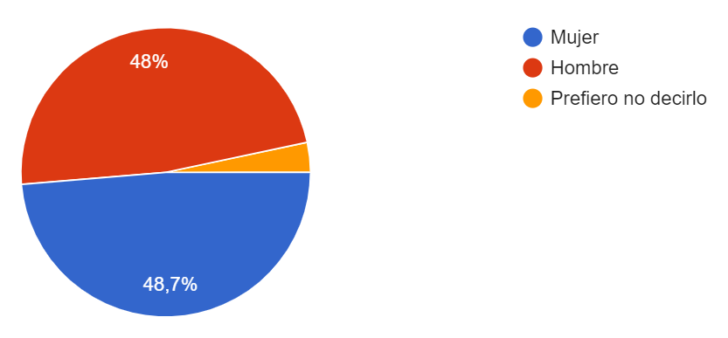

|  |  |
| --- | --- |
| **GÉNERO** | |
| Mujer | 73 |
| Hombre | 72 |
| No especificado | 5 |

**Tabla 1 Análisis de Sexo. Fuente: elaboración propia**

La grafica de análisis por genero permite establecer que del total de personas encuestadas el 48 % (73 personas) son mujeres, el 48% (72 personas) y el 3.3%(5personas) no especificaron su género.

De acuerdo a los resultados en los porcentajes obtenidos se concluye que la mayor parte son mujeres que quieren ayudar a personas con discapacidades auditivas y del habla.

### 1.11.4.2. Grafica 2-Edad

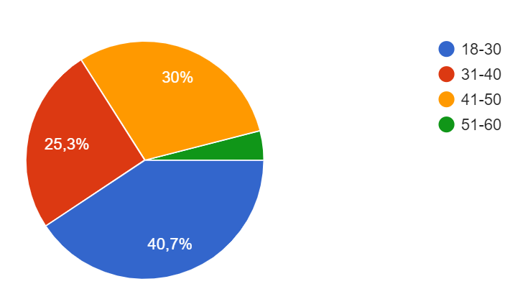

|  |  |
| --- | --- |
| **EDAD** | |
| 18-30 | 61 |
| 31-40 | 38 |
| 41-50 | 45 |
| 51-60 | 6 |

**Tabla 2 Análisis de Edad. Fuente: creación propia**

Mediante las gráficas de análisis de edad se puede establecer que del total de personas encuestadas el 40.7% (61 personas) se encuentran en el rango de 18 a 30 años de edad, el 25.3%(38 personas) en el rango de 31 a 40 años de edad, el 30%(45 personas) se encuentra en el rango de 41 a 50 años de edad y el 4%(6 personas) se encuentran en el rango de 51 a 60 años de edad.

De acuerdo a los resultados obtenidos se concluye que la mayoría de personas encuestadas se encuentra en el rango de 18 a 30 años de edad, y el resto en un rango de 31 a 60 años de edad. Lo que las personas jóvenes muestran más interés por ayudar a personas con discapacidades auditivas y del habla.

### 1.11.4.3. Grafica 3- ¿Conoce personas con discapacidad auditiva y del habla?

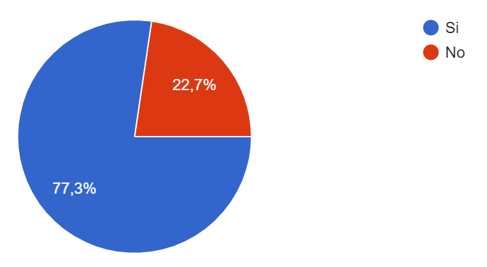

|  |  |
| --- | --- |
| **Pregunta 1** | |
| Si | 116 |
| No | 34 |

**Tabla 3 ¿Conoce personas con discapacidad auditiva y del habla?**

**Fuente: creación propia**

Mediante la gráfica de la primera pregunta representa que el 77.3% (116 personas) conocen a personas con discapacidad auditiva y del habla mientras que el 22.7% (34 personas) no conocen.

De acuerdo a los resultados se concluye que la mayoría conocen personas con discapacidad auditiva y del habla, un porcentaje notablemente bajo no conocen con esas discapacidades.

### 1.11.4.4. Grafica 4- ¿Sabe que es una discapacidad auditiva o del habla?

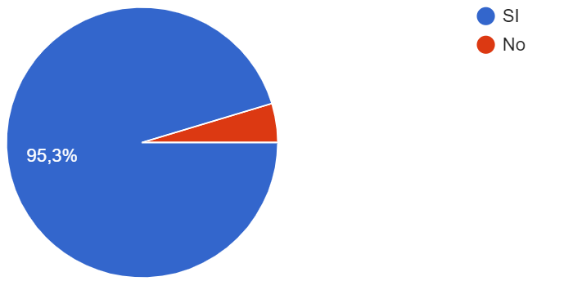

|  |  |
| --- | --- |
| **Pregunta 2** | |
| Si | 143 |
| No | 7 |

**Tabla 4 ¿Sabe que es una discapacidad auditiva o del habla? Fuente: creación propia**

Mediante la gráfica de la segunda pregunta representa que el 95.3% (143 personas) saben que es una discapacidad auditiva o del habla mientras que el 4.7% (7 personas) no lo saben.

De acuerdo a los resultados se concluye que la mayoría de las personas encuestadas saben que es una discapacidad auditiva o del habla, un porcentaje notablemente bajo entre las personas encuestadas no saben que es una discapacidad auditiva o del habla

### 1.11.4.5. Grafica 5-. ¿En su familia hay personas con discapacidad auditiva o del habla?

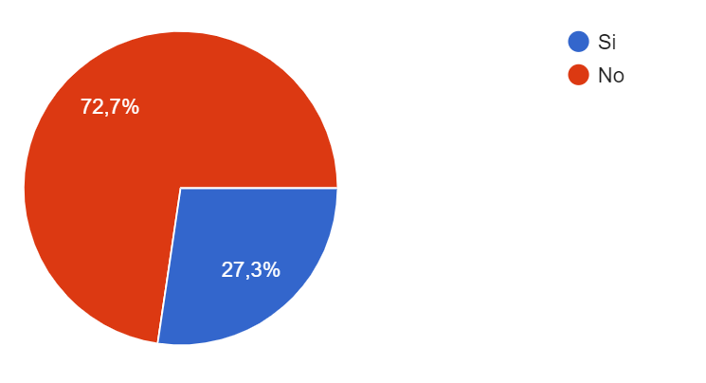

|  |  |
| --- | --- |
| **Pregunta 3** | |
| Si | 109 |
| No | 41 |

**Tabla 5 ¿En su familia hay personas con discapacidad auditiva o del habla? Fuente: creación propia**

Mediante la gráfica de la tercera pregunta representa que el 72.7% (109 personas) tienen en su familia personas con discapacidad auditiva o del habla, mientras que el 27.3% (41 personas) no tienen en su familia personas con discapacidades auditivas o del habla.

De acuerdo a los resultados se concluye que la mayoría de las personas encuestadas tienen en su familia personas con discapacidad auditiva y del habla, un porcentaje notablemente bajo entre las personas encuestadas no tienen en su familia personas con esas discapacidades.

### 1.11.4.6. Grafica 6- ¿Conoce organizaciones que ayudan a personas con discapacidad auditiva y del habla?

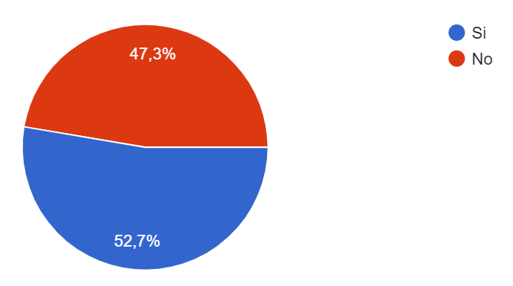

|  |  |
| --- | --- |
| **Pregunta 4** | |
| Si | 79 |
| No | 71 |

**Tabla 6 ¿Conoce organizaciones que ayudan a personas con discapacidad auditiva o del habla? Fuente: creación propia**

Mediante la gráfica de la cuarta pregunta representa que el 52.7% (79 personas) conocen organizaciones que ayudan a personas con discapacidad auditiva o del habla, mientras que el 47.3% (71 personas) no conocen alguna organización que ayude a personas con discapacidades auditivas o del habla.

De acuerdo a los resultados se concluye que la mayoría tienen en su familia personas con discapacidad auditiva y del habla, un porcentaje razonable no tienen en su familia personas con esas discapacidades.

### 1.11.4.7. Grafica 7- Si conoce personas con discapacidad auditiva y del habla ¿Qué métodos de comunicación utilizan con esas personas?

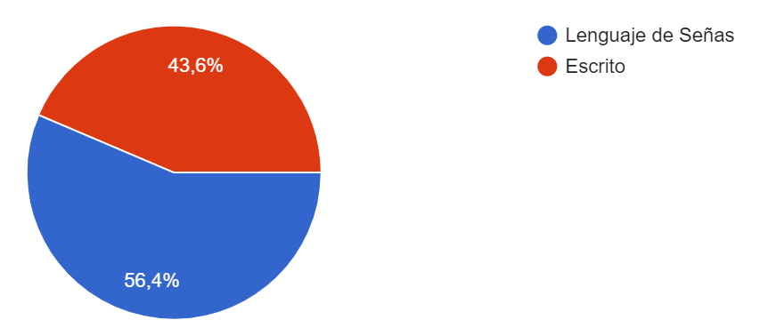

|  |  |
| --- | --- |
| **Pregunta 5** | |
| Lenguaje de señas | 66 |
| Escrito | 51 |
| No contestaron | 33 |

**Tabla 7 Si conoce personas con discapacidad auditiva y del habla ¿Qué método de comunicación utiliza con esas personas? Fuente: creación propia**

Mediante la gráfica de la quinta pregunta representa que el 56.4% (66 personas) utilizan el lenguaje de señas para comunicarse con personas con discapacidad auditiva o del habla, mientras que el 43.6% (41 personas) utilizan lo escrito para poder comunicarse personas con discapacidades auditivas o del habla, y 33 personas no contestaron.

De acuerdo a los resultados se concluye que la mayoría de las personas encuestadas se comunican con lenguaje de señas con las personas con discapacidades auditivas y del habla, un porcentaje razonable utilizan lo escrito para comunicarse con personas con esas discapacidades.

### 1.11.4.8. Grafica 8- ¿Sabe qué factores pueden causar pérdida de audición y habla?

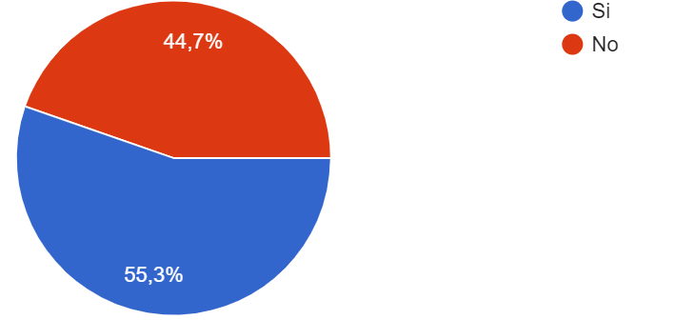

|  |  |
| --- | --- |
| **Pregunta 6** | |
| Si | 83 |
| No | 67 |

**Tabla 8 ¿sabe qué factores pueden causar pérdida de audición y habla?**

**Fuente: creación propia**

Mediante la gráfica de la sexta pregunta representa que el 55.3% (83 personas) saben que factores pueden causar la pérdida de audición y habla, mientras que el 44.7% (67 personas) no saben qué factores pueden causar la perdida de la audición y del habla.

De acuerdo a los resultados se concluye que la mayoría de las personas encuestadas tienen conocimiento sobre los factores que pueden causar pérdida de audición y del habla, un porcentaje razonable entre las personas encuestadas no saben qué factores lo pueden causar.

### 1.11.4.9. Grafica 9- ¿Conoce sobre las dificultades que tiene las personas con discapacidad auditiva y del habla en su vida cotidiana?

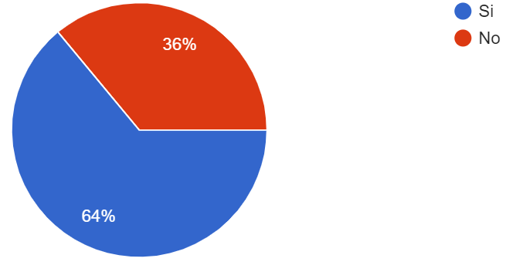

|  |  |
| --- | --- |
| **Pregunta 7** | |
| Si | 96 |
| No | 54 |

**Tabla 9 ¿conoce sobre las dificultades que tienen las personas con discapacidad auditiva y del habla en su vida cotidiana? Fuente: creación propia**

Mediante la gráfica de la séptima pregunta representa que el 64% (96 personas) conocen sobre las dificultades que tienen las personas con discapacidad auditiva y del habla en su vida cotidiana, mientras que el 36% (54 personas) no conocen sobre las dificultades que tienen las personas con discapacidad auditiva y del habla.

De acuerdo a los resultados se concluye que la mayoría de las personas encuestadas tienen conocimiento sobre las dificultades que tienen las personas con discapacidad auditiva y del habla, un porcentaje razonable entre las personas encuestadas no saben qué dificultades pueden tener.

### 1.11.4.10. Grafica 10- ¿Conoce algún sistema informático que ayuda a las personas con discapacidad auditiva y del habla?

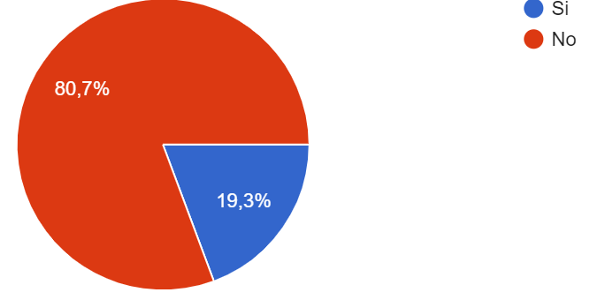

|  |  |
| --- | --- |
| **Pregunta 8** | |
| Si | 121 |
| No | 29 |

**Tabla 10 ¿conoce algún sistema informático que ayude a las personas con discapacidad auditiva y del habla? Fuente: creación propia**

Mediante la gráfica de la octava pregunta representa que el 80.7% (121 personas) conocen algún sistema informático que ayuda a las personas con discapacidad auditiva o del habla mientras que el 19.3% (29 personas) no lo conocen.

De acuerdo a los resultados se concluye que la mayoría de las personas encuestadas saben que es una discapacidad auditiva o del habla, un porcentaje notablemente bajo entre las personas encuestadas no saben que es una discapacidad auditiva o del habla

### 1.11.4.11. Grafica 11- ¿Considera que sería de utilidad la implementación de nueva tecnología para mejorar la comunicación de persona con discapacidad auditiva y del habla?

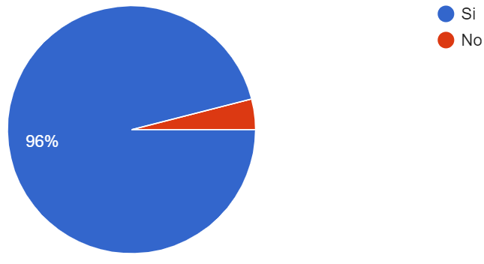

|  |  |
| --- | --- |
| **Pregunta 9** | |
| Si | 144 |
| No | 6 |

**Tabla 11 ¿Considera que sería de utilidad la implementación de nuevas tecnologías para mejorar la comunicación de personas con discapacidad auditiva y del habla? Fuente: creación propia**

Mediante la gráfica de la novena pregunta representa que el 96% (144 personas) consideran que sería de utilidad la implementación de nuevas tecnologías para mejorar la comunicación de personas con discapacidad auditiva y del habla, mientras que el 4% (6 personas) consideran que no sería de utilidad la implementación de esta tecnología.

De acuerdo a los resultados se concluye que la mayoría de las personas encuestadas consideran que sería de utilidad la implementación de nuevas tecnologías para mejorar la comunicación de personas con discapacidad auditiva y del habla, un porcentaje notablemente bajo entre las personas encuestadas consideran que no sería de utilidad.

### 1.11.4.12. Grafica 12- ¿Recomendaría el uso tecnologías para las personas con discapacidad auditiva y del habla?

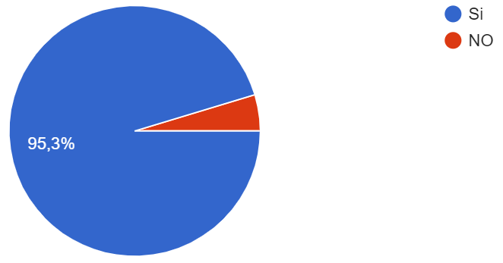

|  |  |
| --- | --- |
| **Pregunta 10** | |
| Si | 143 |
| No | 7 |

**Tabla 12 ¿Recomendaría el uso de tecnologías para las personas con discapacidad auditiva y del habla? Fuente: creación propia**

Mediante la gráfica de la décima pregunta representa que el 95.3% (143 personas) recomendarían el uso de tecnologías para personas con discapacidad auditiva y del habla, mientras que el 4.7% (7 personas) no recomendarían el uso de esta tecnología.

De acuerdo a los resultados se concluye que la mayoría de las personas encuestadas recomendarían el uso de tecnologías para las personas con discapacidad auditiva y del habla, un porcentaje notablemente bajo entre las personas encuestadas no recomendarían el uso de esta tecnología.

# CAPÍTULO II

# MARCO TEÓRICO

## 2.1. Discapacidad

Hablando de un tema en general discapacidad abarca las limitaciones en la participación de realización de actividades. las discapacidades son deficiencias que afectan la estructura o una función corporal lo cual les impide poder realizar acciones o tareas, tendrán dificultades para el desarrollo de tareas cotidianas en comparación con el resto de las personas.

Discapacidad es toda situación en que la persona se ve limitada a participar al momento de realizar una acción, debido a un tipo de deficiencia de alguno de sus órganos o discapacidad intelectual.

### 2.1.1. Tipo de Discapacidad

"La discapacidad es un concepto que evoluciona y que resulta de la interacción entre las personas con deficiencias y las barreras debidas a la actitud y al entorno que evitan su participación plena y efectiva en la sociedad, en igualdad de condiciones con las demás". ([ONU](https://www.minsalud.gov.co/Documentos%20y%20Publicaciones/Convenci%C3%B3n%20sobre%20los%20Derechos%20de%20las%20Personas%20con%20Discapacidad%20Protocolo%20Facultativo.pdf), 2006)

Todos tienen diferentes características y un tipo de vida distinta al de los demás. Todos tienen habilidades y capacidades comunes, en algunos casos y por distintas circunstancias algunas personas pierden o no se desarrollan de manera correcta dichas habilidades, padeciendo de diversas dificultades en algunos aspectos de su vida, pudiendo sufrir distintos tipos de discapacidades según la discapacidad o el problema que presenten los órganos algunas alteraciones.

No existe un solo tipo de discapacidad física, sino que pueden encontrar diferentes clasificaciones según el problema en el que se presenten dificultades, haciendo referencia a las personas con discapacidad auditiva y habla se debe de tomar en cuenta y darles la importancia necesaria.

### 2.1.2. Discapacidad auditiva o hipoacusia

La discapacidad auditiva es la falta, perdida o disminución de la capacidad de oír, lo cual no permite apreciar porque carecen de características físicas que evidencias que poseen este problema. Las personas con problemas auditivos tienen grandes problemas para poder desenvolverse en la sociedad. Esta discapacidad tiene grandes efectos especialmente en los niños ya que esto afecta su forma de pensar, su conducta, desarrollo social, su lengua y habla.

### 2.1.3. Deficiencia auditiva

Los problemas de audición afectan de gran manera en el desarrollo y formulación de sonidos fonológicos del habla, ya que el lenguaje se va desarrollando mediante el aprendizaje en el entorno en el que se desenvuelve. La deficiencia auditiva puede causar retraso en el desarrollo del vocabulario como retraso en su desarrollo fonológico, le perjudica en su evolución intelectual, en la adquisición de algunas conductas, le ocasiona dificultades para adquirir y asimilar conocimientos.

### 2.1.4. Causa de la pérdida auditiva

Se dice que una persona es sorda cuando no escucha bien como una persona con audición normal. La pérdida de audición puede afectar uno o ambos oídos, presenta dificultades para escuchar una conversación o sonidos fuertes.

1. Genética: La pérdida de audición genética se debe a las mutaciones genéticas. Los factores genéticos causan que algunas personas sean propensas a padecer perdidas auditivas, debido a sus genes son vulnerables a la pérdida de audición debido a ruidos, infecciones o envejecimiento.

En una familia en la que todos sus miembros tienen hipoacusia, puede haber diferentes explicaciones. Por ejemplo, todos los afectados podrían llevar mutaciones en el mismo gen, pero algunos podrían llevar mutaciones en un gen diferente o incluso algunos podrían tener una hipoacusia de causa ambiental. Es importante tener en cuenta las características clínicas de cada persona porque esto da pistas sobre si hay una única causa en la familia o si hay varias" (Castillo, 2019)

1. Congénitas: La pérdida auditiva congénita es difícil de detectar si es solo en un oído o leve. Algunas personas nacen con discapacidad auditiva congénita debido a factores hereditarios o se da durante el embarazo, este tipo de discapacidad muchas veces se hereda de los padres, lo cual provoca una pérdida de funcionalidad de los órganos auditivos. En algunos casos la pérdida auditiva congénita no es hereditaria, esta se da debido a nacimientos prematuros, lesiones durante el embarazo, infecciones maternas, toxinas consumidas durante el embarazo debido a que lo que la madre ingiere afecta al bebe.
2. Adquiridas: La pérdida auditiva adquirida puede darse debido a diversos factores como debido a la edad o niveles intensos de sonidos, como viajar por un largo periodo de tiempo expuesta al viento lo cual puede producir una pérdida auditiva acumulada y permanente, así mismo puede darse debido a virus lo cual el daño que causen puede ser irreparable. La pérdida auditiva adquirida puede darse por diversos factores como enfermedades infecciosas, infecciones crónicas, traumas craneoencefálicos o de los oídos obstrucción del conducto auditivo, algunos de estos trastornos auditivos pueden ser corregidos.

### 2.1.5. Sordera

Es la dificultad que se tiene para poder escuchar, puede ser parcial en la cual la persona puede utilizar aparato auditivo para que esta mejore, total o completa cuando la persona no escucha absolutamente nada, está también puede darse con el tiempo debido a desgaste o daños en los oídos. Las personas ‘sordas’ suelen padecer una pérdida de audición profunda, lo que significa que oyen muy poco o nada. A menudo se comunican mediante el lenguaje de signos (OMS, 2019)

### 2.1.6. Niveles de discapacidad auditiva

Se considera na persona con discapacidad auditiva cuando una persona sufre alteraciones que le impide poder escuchar bien, la gravedad de la deficiencia auditiva va relacionada con el porcentaje de pérdida auditiva ya que una persona puede escuchar algunos sonidos o no escuchar absolutamente nada.

1. Personas con audición normal:Una persona con audición normal no tiene ningún problema al comunicarse con las personas a su alrededor. Pueden escuchar por debajo de los 20 dB (Decibelios) por lo cual poseen una buena audición.La audición se produce cuando las ondas sonoras estimulan los nervios del oído interno. El sonido luego viaja a lo largo de las rutas nerviosas hasta el cerebro. (MedilinesPlus, s.f.)
2. Personas con deficiencia auditiva ligera:Una persona con deficiencia auditiva ligera presenta pérdida de audición leve, esta se da cuando los sonidos más bajos que una persona pueda percibir lo cual están entre los 25 y 40 dB tiene dificultades para poder mantener la conversación, por cual algunos sonidos no pueden ser percibidos.
3. Personas con deficiencia auditiva media:Una persona con deficiencia auditiva media percibe solamente sonidos fuertes, por lo tanto, una conversación de vuelve complicada, puede llegar a necesitar instrumentos que ayuden a mejorar su audición. Una persona con deficiencia auditiva media tiene un umbral que se sitúa entre 40 y 80 decibelios.
4. Persona con deficiencia auditiva severa:Una persona con deficiencia auditiva severa los sonidos son totalmente imperceptibles y comunicarse con las personas a su alrededor se vuelve sumamente complicado.

Primer grado La pérdida tonal media está entre 71 y 80 dB. Segundo grado La pérdida tonal media está entre 81 y 90 dB. El habla es percibida con voz fuerte cerca del oído. Los ruidos fuertes son percibidos (Sordos, s.f)

## 2.2. Discapacidad del habla

La discapacidad del habla puede darse por diversos factores como problemas auditivos, daños cerebrales o por problemas del habla, por lo cual se les dificulta comunicarse con las demás personas, esta discapacidad limita a las personas a poder comprender el lenguaje escrito u oral, por lo cual se les dificulta poder expresarse con claridad, asimismo limita a las personas entender lo que las demás personas le quieren decir.

Los trastornos del habla se refieren a las dificultades en la producción de los sonidos requeridos para hablar o problemas con la calidad de la voz. Estos se pueden caracterizar por una interrupción en el flujo o ritmo del habla (Center for Parent Information & Resources, 2014)

1. Impedimentos del habla:El impedimento del habla se refiere a la dificultad que tienen las personas para poder producir ciertos sonidos de manera correcta al momento de hablar con las demás personas o expresar sus ideas.
2. Trastornos Fonológico:Los trastornos fonológicos son los trastornos que no les permite la pronunciación correcta de los sonidos de las palabras al momento de hablar, así mismo les impide la fluidez de palabras. Las personas con trastornos fonológicos al momento de hablar solamente utilizan algunos de los sonidos necesario para pronunciar palabras las cuales ellos deberías de poder articular perfectamente bien.
3. Trastorno de la fluidez:La fluidez es el proceso que permite la suavidad, el ritmo, el flujo continuo, sin pausas ni repeticiones, con las que los sonidos, palabras y frases se unen en el lenguaje oral. Es una de las dimensiones del habla y, como tal, se aprende, se desarrolla y se automatiza; pero en este proceso, o en el estadio final, se dan muchas disrupciones. Son típicos los titubeos deliberativos, las prolongaciones reflexivas iniciales (eee...), atrancarse en articulaciones complejas (trabalenguas) o también la inestabilidad (emociones fuertes). Todo ello se considera normal y no tiene ninguna connotación negativa. Pero existen otras disrupciones que se consideran más excepcionales, por no decir anormales (excepto a los 3-4 años). Se trata de repeticiones de fonemas, sílabas, palabras, revisiones de palabras o frases (volver atrás), iteraciones, fonación di rítmica y pausas de tiempo (tensas). La fluidez tiene que ver con el grado de eficiencia, pericia, destreza o habilidad con que se lleva a cabo el habla.
4. Trastornos de la voz:Las personas con trastornos de la voz presentan diversos síntomas, los cuales se pueden identificar cuando su voz se vuelve ronca, su voz de repente es más profunda entre otros. La voz juega un papel importante, esta se produce al momento que pasa el aire de los pulmones por la laringe en donde se encuentran las cuerdas vocales, estas pueden ser lastimadas por una infección, cáncer de garganta, tumores en el cerebro como en la garganta, fumar o enfermedades que paralicen las cuerdas vocales.

Cuando se presenta un trastorno de la voz la persona habla demasiado fuerte, demasiado bajo o monótona, puede ser silenciosa o una voz descontrolada, la calidad de su voz al momento de hablar puede ser demasiado ronca, susurrante o chillona según sea la gravedad de su trastorno, la persona no puede hablar por un largo periodo de tiempo ya que su voz se cansa fácilmente, se escucha como si la persona estuviese congestionada. (Fayos, 2016)

## 2.3. Método para tratar el déficit auditivo y habla

Existen muchos estudios basados en distintos métodos que suelen ser eficientes para el tratamiento de los problemas auditivos y del habla

### 2.3.1. Refuerzo visual

Se les presentan objetos con estímulos visuales que ayuden a que el cerebro pueda transformar la información que capta por medio de la vista, relacionándola con la realidad, permite que las personas puedan interpretar los estímulos que percibe del medio en el que se desenvuelve.

### 2.3.2. Lectura labio facial

Este es de mucha importancia ya que permite la percepción del lenguaje mediante la percepción visual, permite observar la articulación de las palabras y las expresiones de las emociones mediante los gestos de su rostro.

## 2.4. Modalidad comunicativa de persona sorda

La manera con la que las personas se comunique con las personas de su alrededor depende de la manera en que el percibe el medio en el que se desenvuelve y los recursos que se tengan disponibles según las necesidades especiales que presentan

### 2.4.1. Modalidad audio-oral

Por medio de esta modalidad se pueden percibir mensajes ya que la comunicación se realiza frente a frente y su prioridad es la lectura labial, reconociendo los gestos naturales por los que se compone el habla. La persona que está hablando debe de adaptar su conversación de manera que la otra persona pueda leerle los labios y comprender el mensaje.

Las lenguas humanas no son nada, o casi nada, fuera de su ámbito natural de uso que es la conversación, la interacción comunicativa, el trato verbal cotidiano. (Lomas, s.f)

### 2.4.1.1. Modalidad bimodal

Con la implementación de la modalidad bimodal las personas sordas desde muy pequeñas van desarrollando capacidades de comunicación que les facilita el lenguaje oral. Para implementar la modalidad bimodal se deben de emplear el habla con el lenguaje de señas, lo cual el mensaje es trasmitido de dos maneras oral y gestual.

La comunicación bimodal usa de manera simultánea en el tiempo la lengua hablada y la lengua de signos. El orden sintáctico es el de la lengua hablada. (Llombart, s.f.)

### 2.4.1.2. Modalidad bilingüe

Para las personas sordo mudas su lenguaje principal sería el de señas, por lo cual se utiliza de forma unida con el lenguaje oral para que la persona sea capacitada tanto en el lenguaje de señas como en el lenguaje oral la cual es trabajada de manera escrita con la persona discapacitada. Cada modelo de enseñanza debe ser tomado como un objetivo primordial los logros y las limitaciones que presenta cada persona.

### 2.4.2. Procesos comunicativos de persona sordo muda

Las personas con discapacidades se enfrentan a grandes dificultades al momento de comunicarse con las personas a su alrededor debido a que no cuentan con los recursos o los conocimientos necesario para poder entender lo que ellos quieren comunicarles.

## 2.5. Sistema complementario de comunicación oral

Estos sistemas apoyan a las personas a comunicarse de una mejor manera ya que, reducen los problemas comunicativos y apoyan el acceso a sistemas alternativos de comunicación, estos sistemas son auxiliares a los que se recurren cuando tiene dificultades para comunicarse de manera verbal.

### 2.5.1. Lectura Labial

La comunicación con personas sordo mudas es bastante complicada ya que para que puedan realizar la lectura de labios debe de hablárseles despacio y realizando la pronunciación correcta para que ellos entienda lo que se les quiere decir mediante el movimiento de los labios.

### 2.5.2. Lectura Dactilología

Es un método que permite de manera más fácil a las personas sordo mudas el aprendizaje de la lengua escrita, ya que la dactilología es considerada un método de comunicación basado en el alfabeto los cuales se representa con movimientos discretos de la mano.

### 2.5.3. Alfabeto dactilológico

Las personas sordas instruidas (que sepan leer y escribir) de casi todo el mundo usan un grupo de señas para representar las letras del alfabeto con el que se escribe la lengua oral del país. Es esto lo que se denomina alfabeto manual o alfabeto dactilológico. En el caso de los países de habla hispana, donde se usa el alfabeto latino, las personas sordas usan un mismo alfabeto manual, común para todos los países (con algunas variaciones de índole menor en la forma de algunas letras). (Hernandez, 2015)

### 2.5.4. Lenguaje de Señas

Este idioma visual utiliza movimientos manuales, faciales y corporales para representar conceptos. No es la equivalencia del lenguaje oral. Tiene su propia estructura, gramática y sintaxis. (Martinez, 2018)

La lengua de señas es la lengua natural de las personas Sordas. Una lengua que como cualquier otra, posee y cumple todas las leyes lingüísticas y se aprende dentro de la comunidad de usuarios a quienes facilita resolver todas las necesidades comunicativas y no comunicativas propias del ser humano, social y cultural. (Perez, s.f.)

### 2.5.4.1. Importancia de la lengua de señas

El aprendizaje comienza desde muy pequeños mediante la imitación de lo que realizan las personas a nuestro alrededor, desde entonces aprenden el lenguaje de señas de una manera natural y así el proceso de comunicación se vuelve más fácil.

Enseñar, conocer y entenderse con soltura en lengua de señas es fundamental para la inclusión, pues sin ella, las personas con discapacidad auditiva pierden el acceso a la información y a la interacción diaria con amigos o seres queridos. Pero el conocimiento de esta es limitado, y las barreras, muy altas para quienes tan solo ir al médico supone una carrera de obstáculos. Por suerte, existen muchas iniciativas para garantizar la inclusión: programas de formación para funcionarios y docentes, cursos gratuitos a jóvenes, incluso aplicaciones móviles para practicar de forma individual. (Integral, s.f.)

### 2.4.5.2. Educación para persona sordomuda

Años atrás, las escuelas para niños sordos eran oralistas puras, y si el niño tenía problemas adicionales los padres prácticamente no contaban con demasiadas opciones. Actualmente, el sistema educativo se ha renovado en la mayoría de los países de Iberoamérica y las opciones son múltiples para los niños sordos: los padres pueden elegir entre escuelas especiales o comunes integradoras, pueden implantar al niño y rehabilitarlo de forma privada; pueden optar entre diversos métodos de enseñanza.

Sin embargo, si bien terminó el feudalismo en la educación del niño sordo y la enseñanza se democratizó, no finalizaron las reyertas exageradas entre docentes que esgrimen sus métodos: oralismo puro, gestual puro, método combinado, ensordeciendo a los padres en el muestreo de sus trabajos como el único, el mejor y el verdadero. Pero el problema no es sólo educativo, familiar y social; lo económico tiene un peso determinante aun en la elección del método. (Kweller, s.f.)

### 2.5.5. Lenguaje de señas y la tecnología.

La tecnología es una herramienta que ha ayudado al aprendizaje del lenguaje de señas por medio de distintas aplicaciones que se encarga de la enseñanza de dicho lenguaje.

Hasta este momento los desarrollos tecnológicos utilizados como herramientas para la población con discapacidad auditiva han tenido gran influencia, y han permitido el mejoramiento en la calidad de vida de estas personas; debido a que la tecnología sigue avanzando, cada día se pueden encontrar más y mejores soluciones que permitan el desarrollo de nuevos dispositivos. (Hernandez, 2015)

### 2.5.5.1. Entorno tecnológico inclusivo

La implementación de aplicaciones informáticas para el aprendizaje en niños con discapacidades actividad como del habla son considerados de gran apoyo ya que les permite reforzar la enseñanza y así mismo ayuda a las personas con discapacidad a aprender un lenguaje que les permite comunicarse con las personas de su alrededor.

El uso de tecnología, en los procesos educativos permite una adecuada inclusión de las personas con discapacidad en el sistema educativo, varios países alrededor del mundo han desarrollado software, que ayuda a personas con discapacidad auditiva, ampliar el aprendizaje del lenguaje de señas, mediante actividades como lectura labial, escritura, gestos y las evaluaciones (Quintanilla, 2014)

### 2.5.5.2. Aplicación Móvil

Una aplicación móvil es de mucha utilidad ya que permite llevarla a cualquier lugar, ademar permite acceder directamente desde un teléfono u otro aparato móvil. Cada aplicación cumple con unas distintas funciones las cuales podrían ser educativas, laborales, creativos, simplemente un pasatiempo o ayudar a mejorar la comunicación en este caso a las personas con discapacidades tanto auditivas y del habla pueden ser aplicaciones sencillas o muy completas.

### 2.5.5.3. Tipo de Aplicación Móvil

Los autores (Jones, Hamilton, & Petmecky, 2015), proponen el diseño de una aplicación informática móvil, para niños que nacen sordos y que no conocen el lenguaje de señas, se basa en tres secciones: entrada, para introducir palabras en un diccionario; selección, para elegir una palabra mediante una imagen; visita, para identificar frases usando videos, colaborando con el aprendizaje de conceptos, a través de la estructuración correcta de oraciones (Cano, Arteaga, Collazos, & Bustos, 2015).

Para (Domagala-Zysk, 2010), las nuevas tecnologías ayudan aprender nuevos idiomas, mediante el uso de internet y herramientas tecnológicas, superando las barreras de comunicación existentes entre estudiantes sordos y normales. (Cuji, s.f.)

La implementación de aplicaciones que ayuden al aprendizaje de lenguaje de señas ayuda a mejorar la comunicación con las personas a su alrededor, estas pueden ser gratuitas o de paga.

### 2.5.5.4. Aplicación Web o Web App

Este tipo de aplicación es muy utilizada ya que permite acceder información desde cualquier lugar y cualquier dispositivo sin importar el sistema operativo que se esté utilizando para poder acceder a esta aplicación, sus costos son cómodos y accesibles para algunas personas.

### 2.5.5.5. Aplicación Nativa

Las aplicaciones nativas son aquellas desarrolladas bajo un lenguaje y entorno de desarrollo específico, lo cual permite, que su funcionamiento sea muy fluido y estable para el sistema operativo que fue creada. Estas son las aplicaciones que encuentras disponibles en las tiendas de aplicaciones. Como verás existe una gran diversidad de aplicaciones que necesitan de un lenguaje específico para su creación y funcionamiento. El precio de crear estas aplicaciones difiere de lo que necesites ingresar en estas Apps, ya sean juegos, registro de usuarios, base de datos y en qué plataforma deseas que esté disponible, etc. (ZENVA, s.f.)

### 2.5.5.6 Aplicación Hibrida

Como su nombre lo indica tienen un poco de cada tipo de las aplicaciones ya nombradas. Este tipo de aplicaciones se crean utilizando lenguajes de desarrollo web y un entorno de trabajo dedicado para la creación de aplicaciones híbridas. La facilidad que brinda este tipo de desarrollo es que no hay un entorno específico el cual hay que utilizar para su desarrollo, no se ejecutan en el navegador del dispositivo si no a través de un componente nativo. (AppYourself, s.f.)

Esta aplicación es mucha ayuda ya que es multiplataforma, lo cual facilita su distribución y su costo es mucho menor que el de una aplicación nativa, aunque no cuenta con todas sus funcionalidades.

### 2.5.5.7. Tecnología Inalámbrica

Inalámbrico es un término que describe numerosas tecnologías de comunicación que dependen de una señal inalámbrica para enviar datos en lugar de usar un medio físico. En la transmisión inalámbrica, el medio utilizado es el aire, a través de ondas electromagnéticas, normalmente de radio y de microondas. El término comunicación aquí no solo significa comunicación entre personas sino también entre dispositivos y otras tecnologías. (Tecnologia, s.f.)

### 2.5.6. Aplicación para el aprendizaje del lenguaje de señas universal.

La implementación de aplicaciones que ayuda al aprendizaje del lenguaje de señas han resultado de mucha utilidad, algunas de las aplicaciones son:

1. ASL American Sign Language (Lenguaje de Señas Americano): aplicación para aprender todo lo básico del lenguaje de señas, aquello que se emplea en las conversaciones diarias y comunes. También ofrece información importante acerca de este lenguaje por si participas en un proyecto de investigación o si solo quieres aprender más. Para ello empieza por enseñar el alfabeto, números y palabras o frases comunes como gracias, por favor, etc.(…)
2. Sign Language for Beginners(Lenguaje de Señas para principiantes): Aplicación que muestra símbolos más avanzados vinculados a personas, ropa, colores, interrogantes, salud, comida, emociones, clima, naturaleza y más. Para poder aprender más rápido, las señas vienen acompañadas por imágenes con su significado. De esta manera se sabrá cómo colocar las manos correctamente y hacia dónde moverlas (Montoya, s.f.)
3. Curious(Curioso): Este sitio muestra al detalle el lenguaje de señas a través de didácticos videos cómo puedes saludar, presentarte, e incluso firmar. (…)
4. ASL American Sign Language Pro (Lenguaje de Señas Americano): Esta herramienta cuenta con un excelente método práctico, ya que constantemente realizas pruebas, prácticas de deletreo de dedos, además de contar con diccionario y ejemplos en video. (Webespacio, s.f.)

### 2.5.7. Aplicación de traducción de palabras a lenguaje de señas.

La tecnología avanza a grandes pasos para mejorar la vida en todos los sentidos. A veces no se nota, pero parecen competir por sacar una cosa más genial y útil que la anterior. Claro, también se descartan y se ven cosas completamente inútiles. Sin embargo, poder destacar, principalmente, los avances que ayudan a las personas con discapacidad. Tecnologías asistidas para Personas con Discapacidad Auditiva y de Lenguaje. (Mejia, s.f.)

1. Sign'n (Señas): aplicación para dispositivos móviles que permitirá traducir texto y voz a la lengua de señas, con el fin de facilitar la comunicación con personas sordas, también le sirve a cualquiera que quiera aprender el lenguaje de señas o establecer una conversación con una persona sorda. (NuestraHistoria, 2018)
2. Voz y Señas, traductor LSM (Lenguaje de Señas Mexicano): Esta aplicación traductora LSM favorece la comunicación entre una persona sorda y una persona ordinaria, dentro de sus usos sirve como interprete. Es una herramienta auxiliar para las buenas prácticas en los procesos de alfabetización, redacción de textos y comprensión lectora. (Señas, s.f.)

## 2.6. Definición de Dispositivo electrónico

Los dispositivos electrónicos están integrados por diversos componentes que se utilizan en los circuitos electrónicos que permiten almacenar, transportar o transformar la información.

Los dispositivos electrónicos están compuestos por transistores, circuitos integrados, válvulas termoiónicas y muchos otros elementos que combinados entre sí permiten la generación y detección de señales de distintas frecuencias y todas aquellas funciones que se pueden realizar mediante señales eléctricas. (Entorno Sano, 2018)

### 2.6.1. Tipo de dispositivo electrónico para asistencia a discapacidad auditiva y del habla

1. Dispositivo de Asistencia Auditiva (ALDS) son sistemas de amplificación diseñados específicamente para ayudar a personas a escuchar mejor en una variedad de situaciones donde es difícil escuchar. Incluso los auxiliares auditivos pueden ser considerados dispositivos de asistencia auditiva. La mayoría de estos dispositivos pueden ser utilizados con un auxiliar auditivo que tenga una tele bobina (o un interruptor t) o por sí solo para: ayudar a reducir sonidos de trasfondo, minimizar el impacto negativo y la distorsión causada por la distancia, reducir el eco que se produzca en un cuarto. (Beginnings, s.f)
2. Bucle de audición. Esta tecnología involucra un bucle delgado de alambre que circula una habitación. Una fuente de sonido como un micrófono, un sistema mega fónico, un televisor en casa o un teléfono transmite el sonido amplificado a través del bucle. Un dispositivo de recepción recoge la energía electromagnética del bucle en un receptor de bucle de audición o una tele bobina en un audífono. (…)
3. Sistema infrarrojo. El sonido se convierte en señales de luz que se envían a un receptor que usa el oyente. Al igual que con los sistemas FM, las personas que tienen audífonos o un implante con una tele bobina pueden recoger la señal por medio de un circuito que se coloca en el cuello. (…)
4. Amplificador personal: Estas unidades consisten de una caja pequeña de aproximadamente el tamaño de un teléfono celular que amplifica el sonido y disminuye el ruido de fondo para el oyente. (MedlinePlus, s.f)

# CAPÍTULO III

# III. Herramientas y Lenguajes de Programación

## 3.1. Sensores flexibles

El Sensor Flex (Sensor de Flexiono o Flex sensor) produce una resistencia variable en función del grado al que esta doblada. Convierte la curvatura en distintos valores de resistencia eléctrica. Son por lo general en la forma de una delgada tira de 5 cm de largo que varía en resistencia de aproximadamente 10 a 50 k Ohms.

Los Sensores Flex son resistencias analógicas. Trabajan como divisores de tensión analógica variable. Dentro de la flexión del sensor son elementos resistivos de carbono dentro de un sustrato flexible y delgado. (Más carbono significa menos resistencia). Cuando se dobla el sustrato del sensor produce una salida de resistencia en relación con el radio de curvatura con un sensor típico Flex, una flexión de 0° dará la resistencia de 10K será una flexión de 90° dará entre 30 a 40 K ohmios. ( Rambal. S.f)

Esta es una herramienta muy útil para el desarrollo de proyectos, su forma y tamaño permiten la implementación de este dispositivo en proyectos, por lo cual permite que este se acople a las necesidades y cumpla con todas sus funciones de manera correcta en conjunto con los demás componentes

### 3.1.1. características de los Sensores Flexibles

Tolerancia de la Resistencia: ± 30%.

Potencia nominal: 0,50 Volts continuos.

La resistencia al no estar doblada es: 25K Ohms.

Rango de la curva de la resistencia: 45K a 125K Ohms (dependiendo del radio de curvatura).

Altura: 0.43 mm (0.017 ").

Rango de temperatura: -35 ° C a +80 ° C.

Voltaje: 5 a 12 Volts.

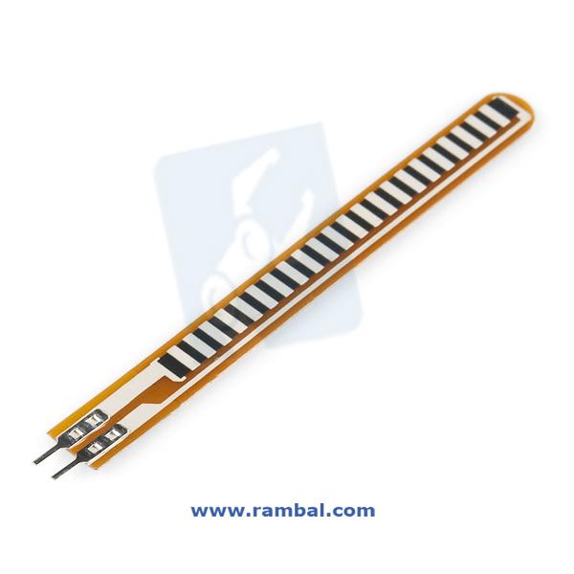

**Figura 1. Sensor Flexible. Fuente: Rambal**

## 3.2. Arduino nano CH340 V3.0

El Arduino Nano es una pequeña y completa placa basada en el ATmega328 (Arduino Nano 3.0) que se usa conectándola a una protoboard. Tiene la funcionalidad que el Arduino UNO, pero con una presentación diferente. No posee conector para alimentación externa, y funciona con un cable USB Mini-B en vez del cable estándar. Para más información sobre esta plataforma, página oficial.

Cada uno de los 14 pines digitales en Nano pueden ser usado como entrada o salida usando pinMode()(modo pin), digitalWrite()(escritura analógica). o digitalRead()(lecturas digitales). Operan a 5 volts. Cada uno puede soportar hasta 40 mA y tiene un resistor de pull-up (desconectado por default) de 20-50 kOhms. Además, algunos pines tienen funciones especiales:

Serial: 0 (RX) and 1 (TX). Se usa para recibir(RX) y transmitir (TX) datos por serial TTL.

External Interrupts(interrupciones externas): 2 and 3. Se pueden configurar para activar una interrupción.

PWM: 3, 5, 6, 9, 10, and 11. PWM de 8-bits usados con analogWrite() (escritura analógica).

SPI: 10 (SS), 11 (MOSI), 12 (MISO), 13 (SCK). Estos pines son usados para comunicación SPI.

LED: 13. Cuando el pin está en valor Alto, el LED está encendido, cuando está en bajo esta apagado.

Nano tiene 8 entradas analógicas, cada una con 10 bits de resolución (1024 valores diferentes). Por default miden de 0 a 5 Volts, pero es posible cambiar el rango por software usando analogReference()(referencia analógica). Los pines analógicos 6 y 7 no pueden ser usados como digitales.

Otros pines especiales: I2C: A4 (SDA) and A5 (SCL). Soporta comunicación I2C (TWI) Usando la librería Wire (cable).

AREF: Voltaje de referencia para los pines analógicos. Se usa con analogReference()(referencia analógica).

Reset (resetear): Si este pin se pone en Bajo el microcontrolador se reinicia. (INDIGO, s.f.)

### 3.2.1 características

Microcontrolador: ATmega328P-AU

Voltaje de operación: 5V

Voltaje de entrada (recomendada): 7-12V

Pines digitales I/O: 14 (De los cuales 6 son salidas PWM)

Entradas analógicas: 8

Memoria FLASH: 32 KB (de los cuales 2 KB son usados por el bootloader)

Memoria SRAM: 2.0 KB

Memoria EEPROM: 1 KB

Velocidad de reloj: 16 MHz

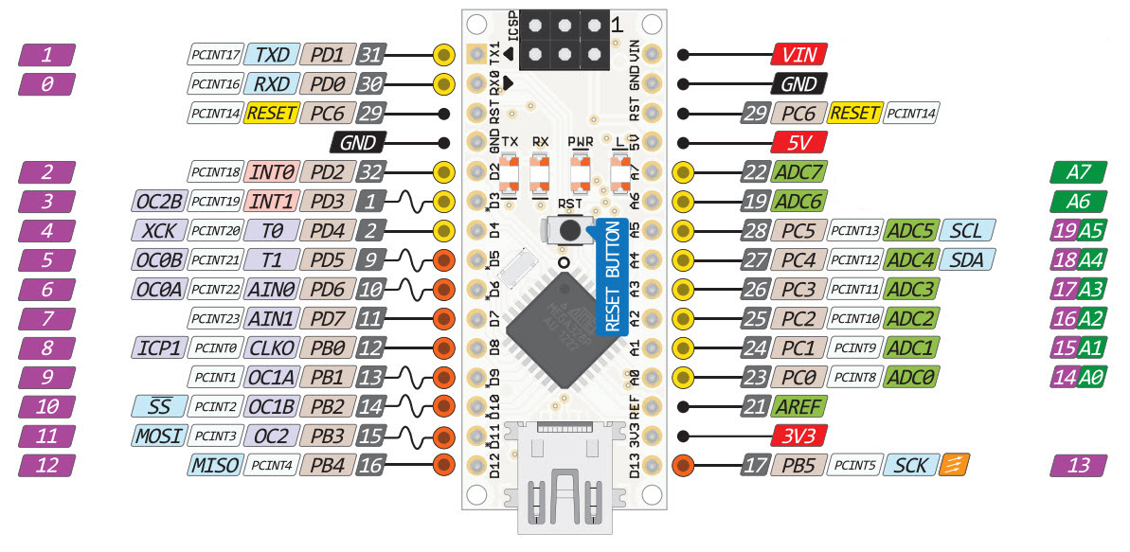

**Figura 2 Arduino Nano, fuente INDIGO**

El Arduino Nano es una herramienta útil para la implementación en proyectos, permite que los dispositivos en los que se a implementado funcionen de manera correcta y debido a su forma y tamaño resulta ser benéfico para el desarrollo del proyecto.

|  |  |  |
| --- | --- | --- |
| **Categoría de pin** | **Nombre de PIN** | **Detalles** |
| Poder | Vin, 3,3 V, 5 V, GND | Vin: voltaje de entrada a Arduino cuando se usa una fuente de alimentación externa (6-12 V).  5V: fuente de alimentación regulada que se utiliza para alimentar el microcontrolador y otros componentes de la placa.  3.3V: suministro de 3.3V generado por el regulador de voltaje incorporado. El consumo máximo de corriente es de 50 mA.  GND: clavijas de tierra. |
| Reiniciar | Reiniciar | Reinicia el microcontrolador |
| Pines analógicos | A0 - A7 | Se utiliza para medir voltaje analógico en el rango de 0-5 V |
| Pines de entrada / salida | Pines digitales D0 - D13 | Se puede utilizar como pines de entrada o salida. 0V (bajo) y 5V (alto) |
| De serie | Rx, Tx | Se utiliza para recibir y transmitir datos en serie TTL |
| Interrupciones externas | 2, 3 | Para activar una interrupción |
| PWM | 3, 5, 6, 9, 11 | Proporciona salida PWM de 8 bits |
| SPI | 10 (SS), 11 (MOSI), 12 (MISO) y 13 (SCK) | Utilizado para comunicación SPI |

**Tabla 13 Configuraciones de Pines de Arduino Nano. Fuente Category**

## 3.3. Batería LR09

La pila 9 voltios (o pila 9V) es una pila eléctrica de nueve voltios. Es llamada regularmente pila a transistor debido a su gran utilización en las primeras radios a transistores. La pila tiene la forma de un prisma rectangular con las aristas redondeadas con un conector que posee dos terminales, uno positivo y uno negativo, sobre un de sus lados.

La pila 9V se utiliza normalmente en los detectores de humo, detectores autónomos de monóxido de carbono, los pedales de efectos, las guitarras electro-acústicas y los mandos de aeromodelismo. Son utilizadas igualmente como fuente de alimentación secundaria de ciertos relojes electrónicos.

Este formato de pila está basado en principalmente una Química de tipo alcalina, zinc-carbono, litio-hierro y, bajo forma recargable, de tipo níquel cadmio (NiCd), níquel-metal hidruro (NiMH) y ion de litio. Las pilas 9V a base de mercurio ya no se fabrican hoy en día para razones medioambientales.

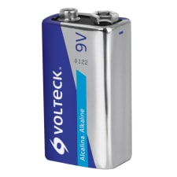

**Figura 3 Batería. Fuente: Wal-Mart**

|  |  |  |  |  |  |  |  |
| --- | --- | --- | --- | --- | --- | --- | --- |
| **Tipo** | | [**IEC**](https://es.wikipedia.org/wiki/Comisi%C3%B3n_Electrot%C3%A9cnica_Internacional) | **ANSI/NEDA**[4](https://es.wikipedia.org/wiki/Pila_9V#cite_note-ANSI-4)**​** | **Capacidad típica(mAh)** | **Tensión Nominal(Volt)** | | |
| Un solo uso | [Alcaline](https://es.wikipedia.org/wiki/Pila_alcalina) | 6LR61 | 1604TIENE | 565 | 9 | | |
| Carbono Zinc | 6F22 | 1604D | 400 |
| Lithium |  | 1604LC | 1200 | 9,6 |  |  |

**Tabla 14 Diseño de batería LR 9V.** (htt)

La pila 9V posee dos terminales en uno de sus extremos separados media pulgada (12,7 mm) de centro a centro. El terminal redondo de menor tamaño macho es positivo y el terminal mayor hembra, de forma hexagonal u octogonal, es negativo. El conector para este tipo de batería es igual que el de la misma batería, el pequeño conecta en el mayor y viceversa. El mismo tipo de conexión se usa en la serie de baterías Power Pack (PP). La polaridad de la batería es obvia, ya que la conexión es mecánicamente posible en una única configuración. Un problema con este tipo de conexión es que es fácil conectar dos baterías juntas en cortocircuito, algo que descargará rápidamente ambas baterías, generando calor y posiblemente fuego. A causa de este peligro, las baterías de 9 voltios deben ser mantenidas en su embalaje original hasta que vayan a ser usadas. Una ventaja es que varias baterías de 9 voltios pueden ser conectadas en serie para conseguir mayores voltajes. (Wikipedia, s.f.)

## 3.4. Mini Protoboard ¼ Galleta de Colores

Este mini protoboard es de gran utilidad al momento de realizar tus proyectos con placas de desarrollo o microcontroladores, su tamaño es ideal para para realizar las pruebas o incluso incorporarlo en la estructura del proyecto.

Tiene 170 puntos o perforaciones de conexión divididos en dos segmentos de 17 líneas con cinco puntos de conexión cada una y sus dimensiones son 4.8 x 3.5 x .9 cm. Puedes colocar y unir los mini protoboards que necesites gracias a que tiene sistema de ensamble a presión. Su base incorpora adhesivo para que pegues el mini protoboard si es que lo necesitas. No tienen líneas para la alimentación del circuito, por lo que no hay tierra común, o línea de voltaje común designada. Esta protoboard es muy útil para probar circuitos pequeños. (Steren, s.f.)

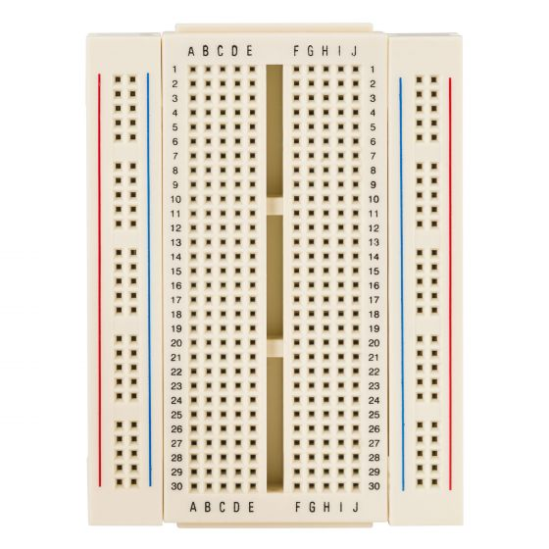

**Figura 4 Mini Protoboard Galleta de Colores. Fuente: Steren**

### 3.4.1. Conexiones

Las conexiones en las protoboards se deben de realizar de una forma específica. Los puntos de conexión están unidos por una línea de forma horizontal. Si quieres conectar algún componente y te posicionas en la fila “1” y en la columna “a” todos los puntos de conexión que están en la fila “1” del segmento “abcde” estarían haciendo contacto con la terminal de tu componente, mientras que ninguno de los puntos de conexión de la columna “a” lo están. Así que la continuidad de los puntos de conexión se revisa en las filas, y no en las columnas. Esto se debe hacer en ambos segmentos de la protoboard.

## 3.5. Cables Dupont Macho Hembra 20MM Arcoíris

Un cable DuPont para prototipos, es un cable con un conector en cada punta, que se usa normalmente para interconectar entre sí los componentes en una placa de pruebas. Se utilizan de forma general para transferir señales eléctricas de cualquier parte de la placa de prototipos. (GeekBot, s.f.)

Mediante la implementación de cables DuPont se realizan conexiones. Se pueden utilizar separado o utilizarlos de manera individual o crear tus arneses especiales de 2, 4, 8 o más conductores removiendo solamente unas piezas conforme se requieran. facilitan la conexión en prototipos, sensores y otros dispositivos electrónicos. Son perfectos para usar con micro controladores como Arduino, Raspberry, AVR entre otros.

Estos cables funcionan de maravilla con nuestras tiras de pines con espaciado estándar de 0.1″ ya sean sencillas o dobles. Se dispone de cable dupont macho a macho, hembra a hembra y macho a hembra, por lo que se recomienda revisar nuestros otros artículos. (Geek, s.f.)

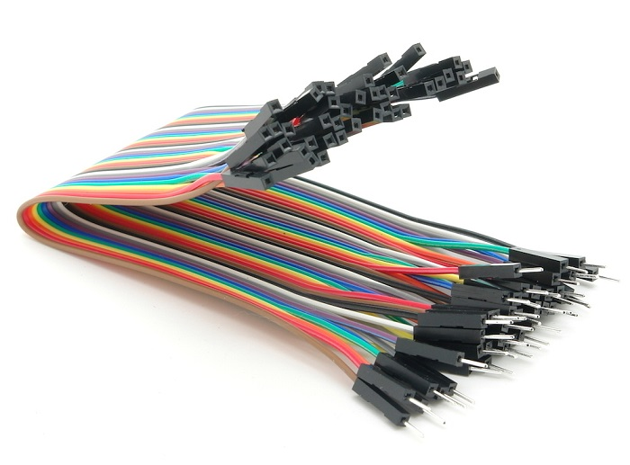

**Figura 5 Cables Dupont Macho Hembra. Fuente: Steren**

### 3.5.1. Especificaciones

20 centímetros de longitud

40 Piezas por arnés

Conector Dupont Macho en un extremo y Hembra en otro.

Colores variados en el arnés

Excelente conductividad eléctrica

Espaciado estándar 0.1″ (10 milésimas de pulgada) entre conexiones

## 3.6. Código de Arduino ensamble nivel experto (IA o TESIS)

Un código Arduino es una serie de comandos de programación que le dirán a nuestro microcontrolador como configurarse al iniciarse y qué acciones tiene que realizar mientras esté en funcionamiento. Estos comandos utilizados en Arduino son sentencias muy fáciles e intuitivas. El bloque de código debe tener 2 partes, o funciones principales, que siempre se debe incluir.

### 3.6.1. Partes básicas de un código

Primero void setup()(configuración nula) . Dentro de esta función principal se escribirán las sentencias de configuración que se necesitan para que Arduino trabaje correctamente. Éstas se ejecutarán al iniciar Arduino y una única vez. Con ellas, por ejemplo, se asignará la característica de entrada/salida a los pines, el modo de comunicación serial, se activarán los sensores que se vayan a necesitar, se escribe el orden de inicio del programa…etc.

La segunda función principal es void loop() (bucle vacío) . Ésta debe ir siempre después de void setup() (configuración nula). En ella se escriben todas las sentencias, bucles y llamadas a funciones que se necesitan para que el Arduino repita constantemente. Se escribirán en orden de ejecución. Ejemplo de éstas pueden ser digitalWrite(, ) (escritura digital) , Serial.print(“ “) ( impresión en serie) entre otros.

## 3.6. Bluetooth

Bluetooth es una tecnología de comunicación entre dispositivos de corto alcance. El Bluetooth es un protocolo de comunicaciones que sirve para la transmisión inalámbrica de datos (fotos, música, contactos…) y voz entre diferentes dispositivos que se hallan a corta distancia, dentro de un radio de alcance que, generalmente, es de diez metros. (SoftwareLab.org, s.f.)

La tecnología Bluetooth transmite inalámbricamente datos y voz a través de ondas de radio que operan en la banda ISM (no comercial) de los 2,4 GHz. Para ello, hace uso de las Redes Inalámbricas de Área Personal (WPAN, por sus siglas en inglés). Al realizarse la transferencia por radiofrecuencia, los dispositivos no tienen la obligación de hallarse alineados. (SoftwareLab.org, s.f.)

3.6.1. Capacidades de alcance de Bluetooth

a) Dispositivos de Clase 1. Tienen una potencia máxima permitida de 100 mW y, por tanto, un alcance de 100 metros.

b) Dispositivos de Clase 2. Se caracterizan por tener un radio de alcance de entre 5 y 10 metros, dado que su potencia máxima permitida es de 2,5 mW. Estos son los más habituales.

c) Dispositivos de Clase 3. Cuentan con una potencia máxima de 1 mW y un alcance de, tan sólo, un metro. (SoftwareLab.org, s.f.)

### 3.6.2. versiones de Bluetooth

1. Bluetooth 1.1. Introdujo la corrección de muchos errores que estaban presentes en el estándar inmediatamente anterior. Además, añadió soporte para canales no cifrados, es decir, sin necesidad de introducir la dirección.
2. Bluetooth 1.2. Proporcionó la posibilidad de una conexión y velocidad de transmisión más rápida y mejoró la resistencia a las interferencias en las ondas de radio.
3. Bluetooth 2.0. Introdujo una mayor velocidad de transmisión de datos (con tecnología EDR) para acelerar las transferencias. Esta característica EDR se presentó, no obstante, como una propiedad opcional.
4. Bluetooth 2.1. Mejoró el emparejamiento entre dos dispositivos y aumentó la seguridad de la tecnología.
5. Bluetooth 3.0. Incrementó la velocidad de transferencia de datos hasta los 24 Mbit/s.
6. Bluetooth 4.0. Se creó en 2010, es el más reciente y reúne el Bluetooth clásico, el de alta velocidad (basado en WiFi) y los protocolos Bluetooth de bajo consumo. (SoftwareLab.org, s.f.)

### 3.6.1. Modulo bluetooth

Módulo Bluetooth es un dispositivo que soporta conexiones inalámbricas a través del protocolo “bluetooth”. Los módulos Bluetooth se pueden comportar como esclavo o maestro, los cuales sirven para escuchar peticiones de conexión y otros para generar peticiones de conexión. Si algún dispositivo se conecta, el modulo transmite a este todos los datos que recibe desde nuestro microcontrolador y viceversa. (CDMX, s.f.)

El módulo bluetooth dispone de 4 pines y solo puede actuar como esclavo y además dispone de un juego reducido de instrucciones a las que atiende. Permite una conexión sencilla y sin problemas mediante comandos AT a través de una puerta serie. Permite la comunicación de voz y datos a través de una red inalámbrica llamada WPAN (Wireless Personal Area Network) por sus siglas en ingles de Red de Área Personal Inalámbrica. (CDMX, s.f.)

### 3.6.2. bluetooth y Arduino

Bluetooth es una especificación industrial para Redes Inalámbricas de Área Personal (WPAN) que posibilita la transmisión de voz y datos entre diferentes dispositivos mediante un enlace por radiofrecuencia en la banda ISM de los 2.4 GHz. Los principales objetivos que se pretenden conseguir con esta norma son:

1. Facilitar las comunicaciones entre equipos móviles.
2. Eliminar los cables y conectores entre estos.
3. Ofrecer la posibilidad de crear pequeñas redes inalámbricas y facilitar la sincronización de datos entre equipos personales. (Crespo, s.f.)

## 3.7. Aplicación móvil

las aplicaciones móviles son programas diseñados para ser ejecutados en teléfono, tabletas y otros dispositivos móviles, que permiten al usuario realizar actividades profesionales, acceder a servicios, mantenerse informado, entre otro universo de posibilidades.

### 3.7.1. Tipos de Aplicaciones móviles

Se puede encontrar mayor cantidad de aplicaciones en el mercado, puesto que día a día se suma una nueva al mismo. Todas ellas se ajustan a una clasificación que conviene conocer para saber cuál se puede ajustar mejor a lo que deseas hacer. Las aplicaciones, cumplen con múltiples funciones que pueden estar orientadas al ámbito educativo, laboral, creativo o simplemente favorecer al ocio o la comunicación. Sin importar cual elijas, todas han sido diseñadas pensando en las necesidades y pretenden seguirte sorprendiendo con la incorporación de más tareas.

1. App nativa: Esta se entiende como aquella que ha sido diseñada bajo un lenguaje de programación especifico y está orientada a funcionar también bajo un sistema operativo determinado. Son las que, por lo general, ya vienen incorporadas en tu Smartphone funcionando independientemente tengas conexión a internet o no.
2. Web App: Estas, son aquellas que no se instalan en el dispositivo y se utilizan exclusivamente con el uso de internet. Suelen ser adaptaciones de páginas web al formato móvil.
3. Web App Nativa: También conocida como aplicación hibrida, es aquella que se descarga de una app store y se instala en el dispositivo mostrando un icono. Dependiendo del tipo de aplicación, algunas requerirán de conexión a internet para funcionar y otras no.

### 3.7.2. componentes de aplicaciones

Los componentes de la aplicación son bloques de creación esenciales de una aplicación para Android. Cada componente es un punto de entrada por el que el sistema o un usuario ingresan a tu aplicación. Algunos componentes dependen de otros. (Developers, s.f.)

Las aplicaciones tienen cuatro tipos de componentes diferentes:

1. Actividades
2. Servicios
3. Receptores de emisiones
4. Proveedores de contenido

Cada tipo tiene un fin específico y un ciclo de vida característico que define cómo se crea y se destruye el componente. En las siguientes secciones, se detallan los cuatro tipos de componentes de la aplicación. (Developers, s.f.)

### 3.7.3. Aspectos Fundamentales de aplicaciones

Las aplicaciones de Android, pueden usar los lenguajes Kotlin, Java y C++. Las herramientas de Android SDK compilan tu código, junto con los archivos de recursos y datos, en un APK: un paquete de Android, que es un archivo de almacenamiento con el sufijo. apk. Un archivo APK incluye todos los contenidos de una aplicación de Android y es el archivo que usan los dispositivos con tecnología Android para instalar la aplicación. (Developers, s.f.)

Cada aplicación de Android reside en su propia zona de pruebas de seguridad y está protegida por las siguientes características de seguridad de Android:

1. El sistema operativo Android es un sistema Linux multiusuario en el que cada aplicación es un usuario diferente.
2. De forma predeterminada, el sistema le asigna a cada aplicación un ID de usuario de Linux único (solo el sistema utiliza el ID y la aplicación lo desconoce). El sistema establece permisos para todos los archivos en una aplicación de modo que solo el ID de usuario asignado a esa aplicación pueda acceder a ellos.
3. Cada proceso tiene su propia máquina virtual (VM), por lo que el código de una aplicación se ejecuta de forma independiente de otras aplicaciones.
4. De forma predeterminada, cada aplicación ejecuta su propio proceso de Linux. El sistema Android inicia el proceso cuando se requiere la ejecución de alguno de los componentes de la aplicación y, luego, lo cierra cuando el proceso ya no es necesario o cuando el sistema debe recuperar memoria para otras aplicaciones. (Developers, s.f.)

### 3. 7. 1. Resistencias

Las resistencias eléctricas es una de las magnitudes fundamentales que se utiliza para medir la electricidad y se define como: la oposición que se presenta al paso de la corriente. La unidad que se utiliza para medir la resistencia es el ohmio (Ω) y se representa con la letra R. (Ingenieria Mecafenix, 2018)

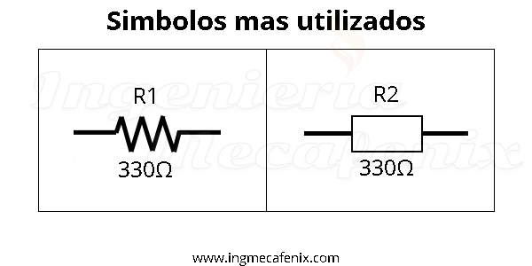

**Figura 6 Resistencias. Fuente: Ingeniería Mecafenix**

Todas las resistencias tienen impresas de 4 a 5 bandas de colores. Estas bandas son vitales, debido a que se puede utilizar un código de color y compáralas y saber su valor óhmico.

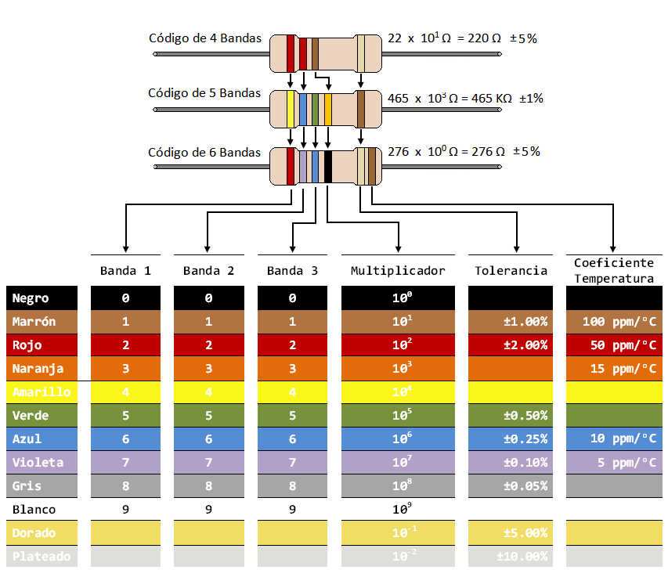

**Figura 7 Tabla de Colores de Resistencias. Fuente: Ingeniería Mecafenix**

## (Ingenieria Mecafenix, 2018)3.8. Guante

Los guantes son prendas que permiten cubrir las manos. Aunque sus características varían de acuerdo a su finalidad, por lo general cuentan con una funda para cada dedo: es decir que cada guante tiene cinco fundas. Los guantes suelen usarse como abrigo de las manos o a modo de protección de las mismas. Sin embargo, también pueden emplearse como un símbolo de distinción o sofisticación.

# CAPÍTULO IV

# PLAN DE DESARRALLO DE SOFTWARE

**4.1. Propósito del plan**

Mediante la creación del plan del desarrollo del software se puede recopilar la información que sea necesaria para llevar un buen control sobre el desarrollo del proyecto, así poder tomar las mejores decisiones respecto a su desarrollo, así mismo poder establecer los recursos que se implementaran y los requisitos con los que debe de cumplir en base a nuestra planificación, mediante el plan se podrá comprender una mejor manera lo que se debe de realizar y el momento en que se debe de realizar.

**4.2. Alcance del plan**

Mediante la realización del plan poder proporcionar una visión general de las actividades que deben de llevarse a cabo, la realización de revisiones periódicas, para poder llevar un control mientras se realiza la unificación de los criterios que se establecieron mediante los criterios en las etapas del desarrollo para poder obtener unos resultados exitosos.

**4.3 Vista general del proyecto**

Mediante el conocimiento de los propósitos, objetivos y alcances del proyecto se podrá llevar a cabo las etapas significativas del proyecto mediante un buen plan de desarrollo del proyecto, obteniendo una visión de los beneficios que se obtienen y de la factibilidad al momento de realizarlo, poder establecer las estrategias que se deben de implementar para que el resultado sea el deseado.

***4.3.1 Propósito del proyecto***

Diseñar y crear una aplicación traductora del lenguaje de señas a texto, para personas con discapacidades auditivas y del habla, brindando la oportunidad que se les facilite la comunicación con las personas a su alrededor. Documentar los requerimientos para su desarrollo y las fases en las que se realizará, así mismo poder establecer objetivos y logros alcanzados durante el desarrollo de cada etapa del proyecto.

***4.3.2 Alcance del proyecto***

El desarrollo de la aplicación que se tiene como proyecto, busca presentar una solución tecnológica e innovadora que pretende ayudar a la solución de la problemática que presenta las personas con discapacidades auditivas y del habla, ayudando a poder establecer una conversación con las personas a su alrededor y estas puedan ser incluidas socialmente.

***4.3.3 Objetivos del proyecto***

1. Apoyar en la comunicación con las personas sordomudas por medio de una aplicación que recibe los mensajes que se emiten con un guante.
2. Reconocer las señales emitidas por la persona sordomuda con el guante para generar las palabras para poder establecer una comunicación.
3. Brindar una herramienta que apoye los procesos de comunicación mediante el uso del guante y la aplicación, enfocados al beneficio de la población sordomuda, para suplir la falta de conocimiento del lenguaje de señas y permita reafirmar una identidad como personas sordomudas de Jutiapa así lograr la integración social.
4. Evaluar los resultados del correcto funcionamiento y reconocimiento de los movimientos del guante, para su implementación por personas con discapacidades auditivas y del habla.

***4.3.4 Suposiciones y Restricciones***

1. El diseño del guante traductor de señas a texto no cubre todas las necesidades de las personas con discapacidad al no traducir lenguaje hablado a señas.
2. El sistema requiere de correcta realización de las letras para su correcta interpretación.
3. El sistema no es multiplataforma por lo cual no cubrirá con todas las necesidades de los usuarios.
4. En el desarrollo y diseño de la aplicación no se a contemplado actualizaciones futuras, aunque este puede modificarse y permitir las actualizaciones a futuro para mejorar su funcionamiento.
5. Falta de recursos o retraso de; envió de los componentes para la elaboración del sistema.

***4.3.5 Entregables del Proyecto***

Para el desarrollo del proyecto se realizará la implementación de la metodología SCRUM, esta metodología es ágil y flexible para el desarrollo del sistema, permite cumplir con todas las expectativas y es flexible al cambio, además permite desarrollar un sistema de mayor calidad y reduce los riesgos permitiendo que sea aceptable y eficiente.

**4.4. Organización del proyecto**

En la elaboración del proyecto es de mucha importancia que se dividan los roles entre los miembros según lo establecido por la metodología Scrum, por medio de esta se definen los eventos y los roles del equipo así mismo también las reglas que se deben de seguir.

***4.4.1 Participantes en el Proyecto***

**Encargado del Proyecto**

Es la persona que cumple con el papel de líder, se encarga de la planificación y gestión del proyecto, se encarga de ir coordinando los avances, este se encarga de facilitar y garantizar que los requerimientos establecidos por el cliente se cumplan según lo establecido.

**Programador**

La persona designada como programador posee conocimientos sobre programación y aptitudes tecnologías, se encargará de la estructuración y elaboración del código fuente del proyecto, se encargará de la creación del sistema guiándose mediante los requerimientos previamente establecidos por el cliente.

**Dueño del Producto**

Es la persona interesado en adquirir el producto, este se encarga de brindar la información necesaria y los requerimientos con los que se desea que cumpla el sistema, así también dar a conocer que se cumplen con las expectativas y se alcanzó el objetivo de desarrollo del sistema.

***4.4.2 Roles y Responsabilidades***

En cada uno de los puestos en el equipo deben de cumplir con ciertas responsabilidades durante el desarrollo de cada fase el proyecto, de acuerdo a los roles que se deben de desempeñar mediante la implementación de la metodología Scrum.

|  |  |
| --- | --- |
| **Puesto/Rol** | **Responsabilidad** |
| Encargado del Proyecto | Es el encargado de dirigir el equipo para que este pueda alcanzar sus objetivos, colabora con el cliente para la definición los requerimientos de una mejor manera, ademar se encarga de supervisar que estos se vayan cumpliendo de manera correcta. |
| Programador | Se encarga de la elaboración del código fuente , se encarga de que este se ejecute y funcione de manera correcta cumpliendo con los requerimientos establecidos mediante la realización de pruebas. |
| Dueño del Producto | Se concentra en los aspectos más importantes del sistema, se encarga de verificar si el producto cumple con los aspectos establecidos. |

**Tabla 15. Roles y Responsabilidades**

Fuente (Elaboración propia)

**4.5 Gestión del Proyecto**

Mediante la implementación de la metodología Scrum se llevará el control del desarrollo del proyecto así mismo poder ir revisando y mejorando las fases del sistema, permitiendo llevar el control de su creación, cumpliendo con las exigencias del cliente. La elaboración del proyecto estará divida en actividades de Sprint que permitirá llevar una lista de tareas de iteración y una Product Block que tendrá una lista de los requisitos priorizados.

***4.5.1. Evolución del Plan de desarrollo del sistema***

Para la elaboración del proyecto el plan de desarrollo, estará elaborado mediante fases que consecutivas, serán desarrolladas y supervisas para verificar que cumplan con los requisitos establecidos de forma mensual, así poder llevar un mejor control y verificar que se cumpla con lo establecido.

***4.5.2. Plan del Proyecto***

De acuerdo a la metodología a implementar se realiza la presentación de la organización en cada fase del desarrollo del proyecto e iteraciones tomando en cuenta los establecido en la cronología que ha sido prevista.

***4.5.2.1. Plan de Product Backlog***

|  |  |  |
| --- | --- | --- |
| Ítem | Descripción | Estimación (Días) |
| 1 | Diseño y creación de la aplicación | 20 |
| 2 | Análisis de requerimientos y diseño de diagramas | 24 |
| 3 | Verificación que se obtengan todos los requisitos físicos | 18 |
| 4 | Elaboración de documentación de pruebas, requerimientos, guías y documentación final. | 24 |
|  | Total (días) | 86 |

**Tabla 16 Sprint plan de producto de Product Backlog**

Fuente: (Elaboración propia)

***4.5.2.2 Definición de los Sprint***

Permite supervisar de manera determinada cada fase del proyecto, así mismo verificar que esta cumpla con lo establecido.

|  |  |  |
| --- | --- | --- |
| **Sprint 1** | Análisis de requerimientos, estructuras, diseños y diagramas. | |
| **Ítem** | **Descripción** | **Duración (Días)** |
| 1 | Análisis y creación los diagramas de casos de uso. | 6 |
| 2 | Análisis y creación los diagramas de flujo. | 4 |
| 3 | Análisis y diseño los diagramas de actividades. | 4 |
| 4 | Desarrollo de la investigación | 6 |
|  | **TOTAL** | 20 |

**Tabla 17. Fase 1 Sprint 1**

Fuente: (Elaboración propia)

La siguiente tabla se presentan las actividades de la segunda fase (Sprint 2)

|  |  |  |
| --- | --- | --- |
| **Sprint 2** | Acceso automatizado o manual por medio de una aplicación de interfaz simple al prototipo. | |
| **Ítem** | **Descripción** | **Duración (Días)** |
| 1 | Creación del modelo del sistema a desarrollar | 8 |
| 2 | Programación del sistema | 9 |
| 3 | Diseño de la interfaz de usuario | 4 |
| 5 | Desarrollo de los temas de investigación | 9 |
|  | **TOTAL** | 30 |

**Tabla 18. Fase 2-Sprint**

Fuente: (Elaboración propia)

En la siguiente tabla se definen las actividades de la tercera fase (Sprint 3)

|  |  |  |
| --- | --- | --- |
| **Sprint 3** | Supervisión de requerimientos físicos del prototipo y desarrollo de los capítulos de investigación. | |
| **Ítem** | **Descripción** | **Duración (Días)** |
| 1 | Realización de pruebas | 4 |
| 2 | Elaboración de la estructura física del prototipo | 10 |
| 3 | Desarrollo de la investigación | 7 |
|  | **TOTAL** | 21 |

**Tabla 19. Fase 3-Sprint**

Fuente: (Elaboración propia)

Tabla de definición de actividades y tareas de la cuarta fase (Sprint 4)

|  |  |  |
| --- | --- | --- |
| **Sprint 4** | Generar la documentación de pruebas, requerimientos, manuales de apoyo, guías y documentación final. | |
| **Ítem** | **Descripción** | **Duración (Días)** |
| 1 | Realización de pruebas | 7 |
| 2 | Documentación de pruebas y requerimientos | 6 |
| 3 | Documentación de Guías de usuario. | 9 |
| 4 | Entregar Documentación Final | 9 |
|  | **TOTAL** | 31 |

**Tabla 20. Fase 4 - Sprint**

**Fuente: (**Elaboración propia)

***4.5.3. Planificación de Tareas***

Se calendarizan las actividades y procesos que se deben de llevar a cabo para poder realizar el desarrollo del proyecto, se especifica detalladamente los procesos de análisis, estructura, desarrollo y presentación del tiempo de duración del desarrollo del sistema.

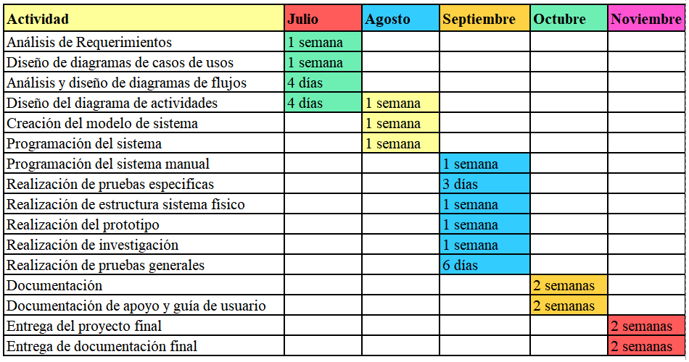

**Figura 8. Diagrama de Gantt de la calendarización de tareas y actividades en el proceso de desarrollo por Sprint según la metodología Scrum**

Fuente: (Elaboración propia)

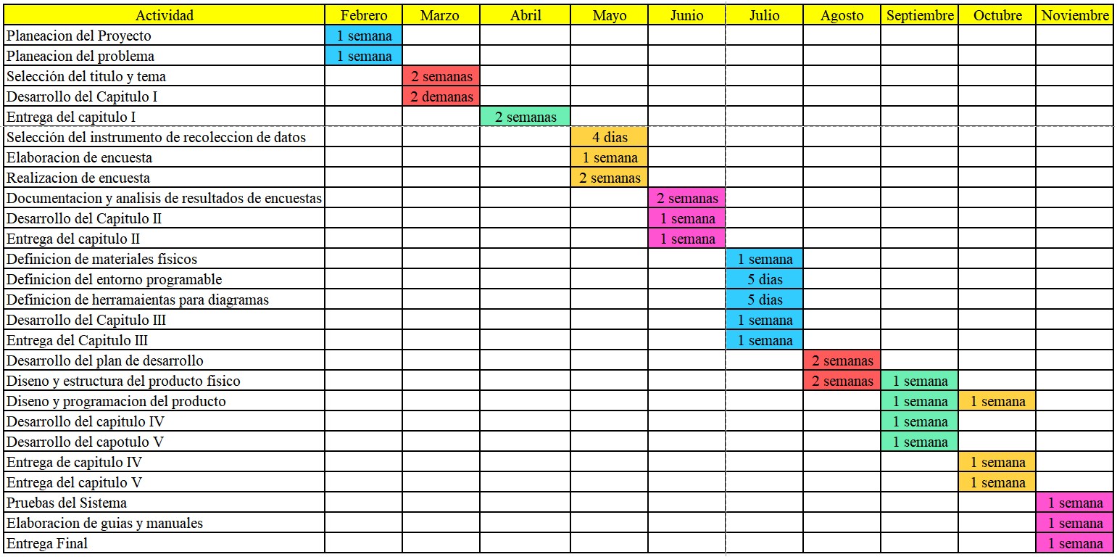

**Figura 9. Diagrama de Gantt de la calendarización de tareas y actividades en el proceso de desarrollo general del proyecto**

Fuente: (Elaboración propia)

***4.6 Análisis de Factibilidad***

Mediante el análisis de factibilidad permite orientar en la toma de decisiones según lo evaluado en el proyecto, permite evaluar su factibilidad técnica y financiera, esta se formula en base a la información que permite medir las posibilidades de éxito al momento del desarrollo del proyecto.

***4.6.1 Análisis FODA***

El análisis FODA es una herramienta fundamental que permite conocer las fortalezas, debilidades y oportunidades que se tienen ante la competencia, permita utilizar la información recolectada para poder definir los objetivos, este se enfoca en los conceptos claves, está formado por una parte interna que verifica las fortalezas y debilidades del proyecto así mismo como una externa que permite observar las oportunidades de éxito.

|  |  |  |
| --- | --- | --- |
| **FACTORES INTERNOS**  **FACTORES EXTERNOS** | **FORTALEZAS (F)**  Originalidad del producto.  Cubre una necesidad de personas local.  Dominio de la aplicación y lenguaje de señas.  Conocimiento de herramientas tecnológicas.  Tecnología Innovadora. | **DEBILIDADES(D)**  No se tienen los conocimientos necesarios sobre el lenguaje de señas.  Costos de herramientas elevados.  Limitaciones para el uso de multiplataforma. |
| **OPORTUNIDADES (O)**  Permitirá que las personas con discapacidades auditivas y del habla puedan comunicarse con las personas a su alrededor.  Posibilidad de crecimiento profesional.  Posibilidad de inclusión en el medio que se desenvuelve.  Es una opción viable de gran interés y ayuda para personas con discapacidad. | **ESTRATEGIAS (FO)**  Se brindarán los manuales necesarios para el uso adecuado del sistema.  se intenta llegar a todas las personas que con discapacidades y que tengan el interés en el sistema y poder obtener sus beneficios. | **ESTRATEGIAS (DO)**  Se comprometen a recibir la capacitación necesaria para adquirir el conocimiento necesario. |
| **AMENAZAS(A)**  Errores o fallas en el sistema mediante la realización de pruebas.  No se tiene conocimiento sobre la reacción de las personas al implementar el sistema.  Aumento de costos ante actualizaciones.  Exigencias de los compradores. | **ESTRATEGIAS(FA)**  Realización de pruebas exhaustivas para evitar todo tipo de fallos.  Realización de pruebas con distintas personas para poder estudiar la aceptación del sistema y poder realizar mejoras en el futuro. | **ESTRATEGIAS(DA)**  Se buscarán opciones económicas que estén al alcance de las personas con discapacidades de la localidad para que lo puedan adquirir y satisfacer con las necesidades de las personas y cumplir con sus exigencias. |

**Tabla 21. Análisis FODA del Proyecto**

**Fuente: (**Elaboración propia)

***4.6.2 Lista de Riesgos***

En la etapa del desarrollo del sistema se pueden identificar riesgos que pueden intervenir al momento de querer cumplir los objetivos previamente establecidos.

|  |  |  |  |  |  |
| --- | --- | --- | --- | --- | --- |
| **No.** | **Descripción** | **Ocurrencia** | **Impacto** | **Plan de Mitigación** | **Responsable del Plan** |
| 1 | Cambios que pueden surgir para cumplir con los requisitos previamente establecidos | Media | Ocasiona atraso en el tiempo estipulado de implementación | Establecer planes ante las situaciones que se puedan presentar. | Jefe del Proyecto |
| 2 | Omisión de funcionalidades debido al incremento o falta de herramientas para su desarrollo. | Alta | Incumplimiento con lo establecido e insatisfacción del cliente. | Reducción de costos debido a la falta de implementación de funciones. | Jefe del Proyecto. |
| 3 | Errores de conexión inalámbrica. | Alta | Perdida de conexión o alteración en el control | Planeación e identificación de posibles cambios. | Programador |
| 4 | Limitación de alcance para poder adaptarse a nuevos cambios | Alta | Desviación del plan inicial e incumplimiento de los objetivos. | Realización de planificación en la cual se prevean posibles cambios. | Jefe del Proyecto.  Programador. |

**Tabla 22. Análisis de Riesgos del Proyecto**

Fuente: (Elaboración propia)

***4.6.3 Factibilidad operativa***

El objetivo del desarrollo del presente sistema es para facilitar su implementación y comprensión por parte de los usuarios, ya que se ha desarrollado de manera simple e innovadora, este proyecto ha sido desarrollado por personal capacitado, con conocimientos sobre las personas con discapacidades auditivas y del habla para poder cumplir con todos los requisitos establecidos y brindando un sistema adaptable y flexible a las personas con discapacidad, para que estas lo puedan utilizar sin inconvenientes.

***4.6.4 Factibilidad técnica***

Mediante este tipo de análisis se podrá establecer y verificar que se cumplan con los aspectos técnicos necesarios para la implementación del sistema, para que este pueda desarrollarse de manera correcta o si es necesaria la adquisición de nuevos equipos.

|  |  |  |
| --- | --- | --- |
| **Requerimientos básicos para dispositivos móviles** | | |
| 1 | Sistema Operativo | Android |
| 2 | Procesador | 2 núcleos a 1.33 MHz |
| 3 | Memoria RAM | 2 GB |

**Tabla 23. Requerimientos básicos para los dispositivos móviles**

Fuente: (Elaboración propia)

**4.6.4.1 Estrategia de Hardware**

Para la implementación del hardware se deben de realizar las pruebas necesarias mediante dispositivos inteligentes que cumplen con los requisitos previamente establecidos y así poder especificar el funcionamiento del sistema desarrollado, si este cumple con todos los requisitos establecidos.

**4.6.4.2 Estrategia de Software**

La implementación de esta estrategia es fundamental en el proceso ya que por medio de ella se puede realizar la validación y verificación del sistema, permitiendo descargar la aplicación desde un sitio seguro, actividades mediante las cuales se asegura que todas las funciones del sistema cumplen con el objetivo por el cual se diseña.

**4.6.5 Factibilidad económica**

Mediante la factibilidad económica se puede realizar un análisis sobre el potencial del proyecto y así poder tomar las decisiones de manera objetiva según sus fortalezas, debilidades, poder implementar los recursos necesarios y poder identificar la inversión, costos e ingresos que este puede generar

|  |  |
| --- | --- |
| **Detalles de los Costos** | |
| **Inversión Inicial** | |
| **Hardware** |  |
| Equipo de Computo | Q10,000.00 |
| **Software** |  |
| Alojamiento – Pago único | Q197.75 |
| **Materiales físicos para infraestructura del sistema traductor del lenguaje de señas a texto** |  |
| 1 Arduino Nano con cable | Q.100.00 |
| 10 sensores flexibles | Q.1800.00 |
| 1 paquetes de cables | Q.30.00 |
| 1 Mini Protoboard | Q.25.00 |
| 1 modulo Bluetooth HC06 | Q.80.00 |
| Materiales extras | Q.500.00 |
| Acrílico | Q.75.00 |
| Mano de obra | Q.1300.00 |
| Total, de Inversión Inicial | Q.3,910.00 |
| **Desarrollo del Sistema** | |
| **Desarrollo del Sistema** |  |
| Horas de Programación (70) | Q.6,600.00 |
| Mantenimiento Anual | Q.400.00 |
| Total, de Desarrollo del Sistema | Q. 7,000.00 |
| **RESUMEN** | |
| Total, de Inversión Inicial | Q3,910.00 |
| Total, de Desarrollo de Sistema | Q. 7,000.00 |
| **COSTO TOTAL** | Q10,910.00 |

T**abla 24. Factibilidad Económica**

Fuente: (Elaboración propia)

***4.6.5.1 Obtención de Recursos***

Mediante la obtención de recursos es fundamental en el desarrollo de un proyecto ya por medio de este el equipo que está a cargo del proyecto será el responsable de cancelar el costo de todas las herramientas y mano de obra, Los gastos iniciales como de desarrollos serán cancélalos por recursos propios mientras que los demás gastos serán cubiertos por los inversionistas.

**4.6.6 Beneficios Tangibles**

Los beneficios tangibles se podrán medir conforme a los términos monetarios que se han establecido, estos afectan de manera directa.

|  |  |
| --- | --- |
| **BENEFICIOS TANGIBLES** | |
| 1 | Mejora la comunicación con las personas a su alrededor |
| 2 | Reducción de costos de desarrollo y producción. |
| 3 | Permite la inclusión de las personas con discapacidad auditiva y del habla. |
| 4 | Comunicación de las ideas de una manera más fácil |
| 6 | Permite que las personas se adapten y sean flexibles a los cambios |

**Tabla 25. Beneficios Tangibles**

Fuente: (Elaboración propia)

**4.6.7 Beneficios Intangibles**

Lo beneficios intangibles es cualquier cosa que se hace difícil poder medir, este beneficio afecta de manera indirecta los resultados del proyecto.

|  |  |
| --- | --- |
| **BENEFICIOS INTANGIBLES** | |
| 1 | Acceso a personas con discapacidades |
| 2 | Acceso a la implementación de nuevas tecnología para el apoyo de personas con discapacidades |
| 3 | Solución a una problemática de comunicación |
| 4 | Mejorar el estilo de vida de las personas con discapacidades auditivas y del habla |
| 5 | Aumenta la satisfacción de los clientes finales. |

**Tabla 26. Beneficios Intangibles**

Fuente: (Elaboración propia)

**4.6.8 Conclusión análisis de factibilidad**

Para el desarrollo del proyecto se cuenta con los recursos necesarios para su elaboración, recursos humanos como técnicos y económicos, las personas que se encargaran de su desarrollo serán personas con los conocimientos requeridos para que el proyecto pueda cumplir con todos los requisitos establecidos y poder afrontar cualquier situación que se pudiese presentar de la mejor manera.

**4.7 Visión**

Utilización de metodologías agiles para el desarrollo del sistema proporciona excelentes resultados, así como el trabajo en equipo, siendo personas profesionales capaces de presentar proyectos íntegros de excelente calidad, implementando las mejores soluciones innovadores y tecnológicas para poder mejorar la comunicación de las personas con discapacidades.

**4.7.1 Oportunidad de crecimiento**

El sistema permite que las personas con discapacidad puedan comunicarse con las personas a su alrededor, lo cual les permite la inclusión social, es un sistema flexible y adaptable lo cual permitirá incorporar nuevas funcionalidades logrando que el desarrollo del proyecto sea más completo y sea adaptado a las necesidades de las personas con discapacidades auditivas y del habla.

**4.7.2 Definición del problema**

Para que se pueda dar solución a los problemas que se pudiesen presentar se realizara la descripción detallada que permita dar a conocer información valiosa con el fin de dar a conocer el motivo del problema y elegir la mejor estrategia a implementar para dar solución al mismo.

**4.7.2.1 Sentencia que define el problema**

|  |  |
| --- | --- |
| **DEFINICIÓN DEL PROBLEMA** | |
| El problema de | Implementar un Sistema traductor del lenguaje de señas a texto, por medio de un sistema que recibirá las señales emitidas por los sensores que serán colocados en un guante para poder realizar de manera correcta los trazos de las letras. |
| Afecta a | Personas y Familias con discapacidades auditivas y del habla |
| El impacto asociado es | Que las personas con discapacidad auditiva y del habla puedan establecer una conversación con las personas de su alrededor. |
| Una solución adecuada sería | Implementar un sistema que permita que las personas con discapacidad puedan expresar sus ideas de una manera entendible. |

**Tabla 27. conceptos que definen al problema**

Fuente: (Elaboración propia)

**4.7.2.2 Sentencia que define al Producto**

Las sentencias que definirán el sistema serán las personas con familiares con discapacidades auditivas y del habla a quienes se les facilitara la comunicación y tendrán una inclusión en la sociedad.

**4.7.3 Descripción de partes interesadas y usuarios**

Mediante el desarrollo de este sistema se busca poder dar solución a las dificultades que tienen las personas con discapacidades poder comunicar sus ideas y ser incluidos en la sociedad.

**4.7.3.1 Usuarios Claves**

Son las personas que están interesados en la utilización del sistema y se encargan de darle un correcto uso al sistema basándose en las guías o capacitaciones que serán brindadas así poder verificar que el sistema cumple con todas las expectativas.

**4.8 Plan de obtención de requerimientos**

Por medio de la implementación de la técnica de obtención de recursos se pueden obtener los requerimientos del software y análisis de documentación, este puede realizarse mediante la observación o elaboración de cuestionarlos.

**4.8.1 Requerimientos funcionales**

Es la descripción de todas las funciones específicas que brindará el sistema para poder cumplir los objetivos.

**4.8.1.1 Proceso**

|  |  |
| --- | --- |
| **No.** | **Requerimientos del Proceso** |
| 1 | El sistema permitirá que pueda accederse al sistema mediante una aplicación que ha sido previamente diseñada. |
| 2 | Permitirá la conexión Bluetooth de la tecnología del guante con el dispositivo |
| 3 | El sistema permitirá la traducción del lenguaje de señas a palabras mediante su correcta realización. |
| 4 | El sistema reconocerá por medio de sensores los movimientos que están realizando con los dedos |

**Tabla 28. requerimientos funcionales del proceso**

Fuente: (Elaboración propia)

# CAPÍTULO V.

# DISEÑO DEL SISTEMA

## 5.1 Arquitectura del sistema

La Arquitectura de Software se refiere a “las estructuras de un sistema, compuestas de elementos con propiedades visibles de forma externa y las relaciones que existen entre ellos”, es de especial importancia ya que la manera en que se estructura un sistema tiene un impacto directo sobre la capacidad de este para satisfacer lo que se conoce como los atributos de calidad del sistema. (Cervantes, s.f.) A continuación, se detalla la arquitectura del proyecto actual:

* + 1. ***Arquitectura De Bus de Evento***

Este patrón trata principalmente con eventos y tiene 4 componentes principales; fuente de evento, escucha de evento, canal y bus de evento, esta promueve la producción, detección, consumo de, y reacción a eventos.

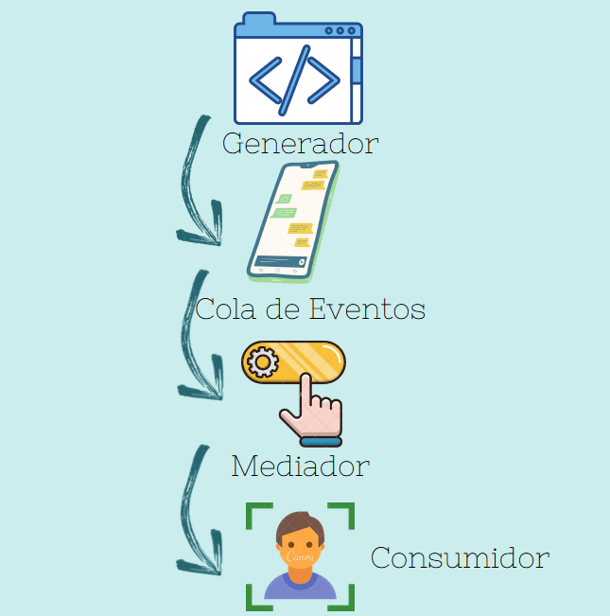

**Figura 10. Arquitectura Basada en Eventos**

Fuente: (Elaboración propia

* + - 1. **Generador**

Detecta las acciones por medio de sensores y genera un evento. La conversión de los diferentes datos recogidos por los sensores de una forma estandarizada que se pueda evaluar es un problema importante en el diseño e implementación de esta capa.

* + - 1. **Cola de Eventos**

Transfiere las instrucciones en tiempo real.

* + - 1. **Mediador**

Es el motor de los eventos, si un evento entra en este motor funciona como “identificador de producto bajo en la acción” desencadenando reacciones.

* + - 1. **Procesamiento.**

Se ha determinado que para el presente proyecto se utilizará un procesamiento complejo de evento, pues evalúa una confluencia de eventos y luego entra en acción. Los eventos pueden cruzar los tipos de eventos y se producen durante un largo período de tiempo. (Cervantes, s.f.)

* + 1. ***Ventajas***

Algunas ventajas podrían ser las siguientes:

|  |  |
| --- | --- |
| **No.** | **Ventajas** |
| 1 | Escalabilidad de forma independiente reduciendo costos. |
| 2 | Despliegue en los componentes, permitiendo que puedan ser independientes. |
| 3 | Naturaleza Asíncrona permitiendo procesos paralelos. |
| 4 | Flexibilidad para responder a entornos cambiantes. |

**Tabla 29. Ventajas en la arquitectura**

Fuente; (Elaboración propia)

* + 1. ***Desventajas***

Algunas desventajas podrían ser las siguientes:

|  |  |
| --- | --- |
| **No.** | **Desventajas** |
| 1 | Testabilidad, por la complejidad en las pruebas y el conocimiento que se debe tener para realizarlas. |
| 2 | Desarrollo (Codificación) complejo. Debido a la creación de los manejadores de errores y procesamientos. |

**Tabla 30. Desventajas en la arquitectura**.

Fuente: (Elaboración propia)

* 1. **Procesos de negocio**

De acuerdo a (Appian, s.f.) “es un conjunto de tareas enlazadas entre sí y destinadas a ofrecer un servicio o un producto a un cliente. Un proceso de negocio también se ha definido como un conjunto de actividades y tareas que, una vez completadas, consiguen un objetivo prefijado para la empresa”.

* + 1. ***BPMN (Modelo y Notación de Procesos de Negocio)***

Es el estándar internacional más difundido y aceptado, para definir, modelar y compartir procesos de negocios en el marco de la Disciplina BPM. BPMN significa “Notación para la Gestión de Procesos de Negocios” (Flokzus, 2018)

* + - 1. **Ventajas.**

Utilizar esta notación permite revelar información crítica para documentar el proceso y el análisis, normalmente los diagramas de flujo tradicionales solo permiten visualizar los procesos en sus comienzos y finales, interacciones y procesos internos/externos, pero el modelado con esta notación es menos específico y más conciso. Se realiza por medio de nodos de flujo y denotan acciones y secuencias.

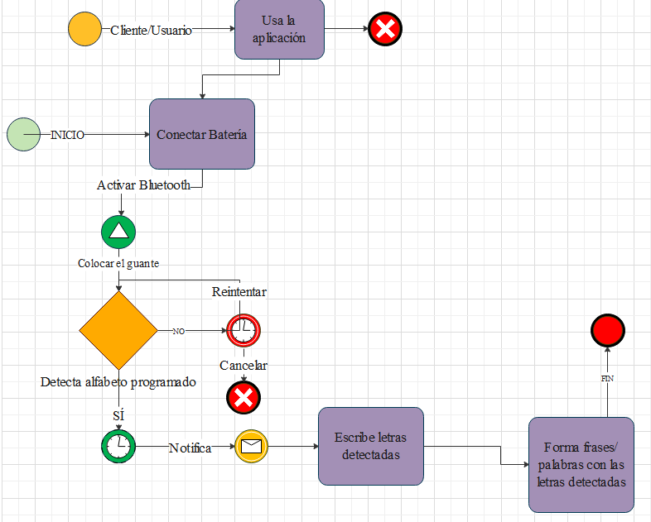

**Figura 11. Proceso BPMN del funcionamiento interno del sistema**

Usuario

Aplicación y Dispositivo

(Elaboración propia)

## 5.3 Diagrama de casos de uso

“Dentro de un proyecto de software existen diferentes etapas, una de estas independientemente de la metodología que se esté utilizando es la comunicación con el cliente la cual es fundamental para definir los requerimientos de software, es por esto que se definen formas de presentar al cliente una perspectiva de lo que será el software una vez terminado”. (Cevallos, 2015)

El proyecto actual tiene una secuencia de procesos, desde la conexión del dispositivo móvil avanzando por la detección de las señas realizadas por el usuario y la transcripción de las señas identificadas en la aplicación móvil. A continuación, se muestra el diagrama de caso de uso correspondiente:

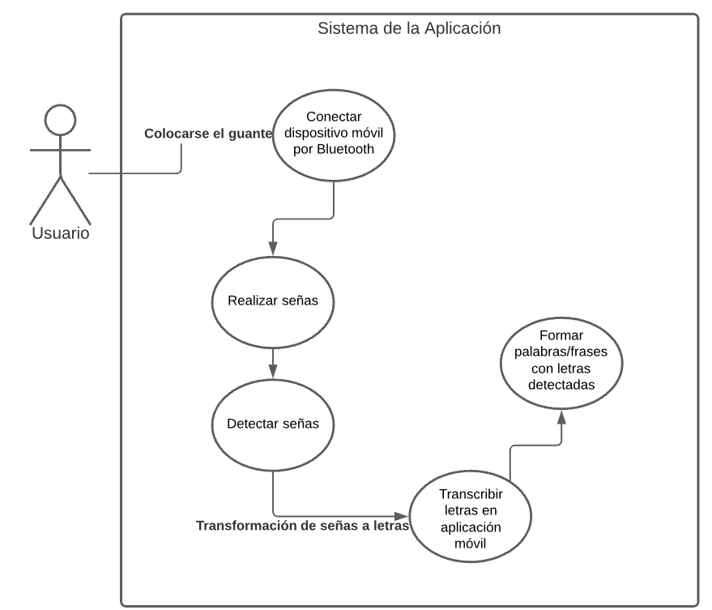

**Figura 12. Diagrama de Caso de Uso sobre el funcionamiento de la Aplicación**

Fuente: (Elaboración propia)

## 5.5 Diagrama de actividades

Estos diagramas se utilizan para describir cualquier tipo de procesos. Es especialmente común para modelar gráficamente los diferentes casos de uso, transacciones o procedimientos que haya en un sistema de información.

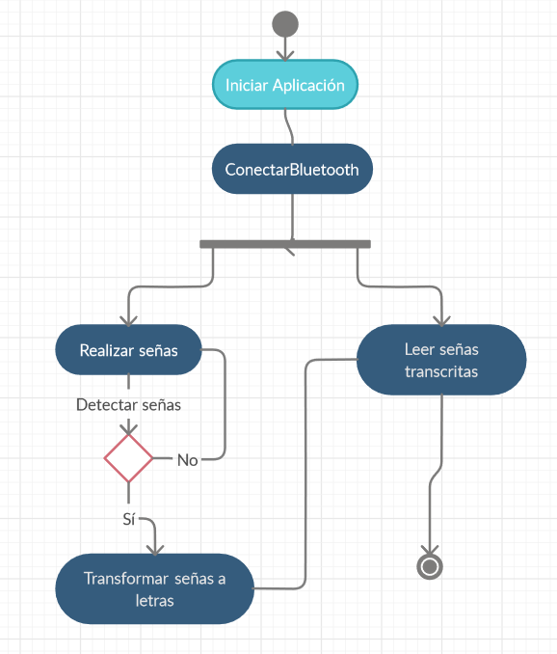

**Figura 13. Diagrama de Actividades del funcionamiento de la Aplicación**

Fuente: (Elaboración propia)

## 5.6. Diagrama de flujo de datos

Es una técnica muy apropiada para reflejar de una forma clara y precisa los procesos que conforman el sistema de información. Permite representar gráficamente los límites del sistema y la lógica de los procesos, estableciendo qué funciones hay que desarrollar. Para el proyecto actual se ha diseñado el siguiente diagrama de flujo de datos:

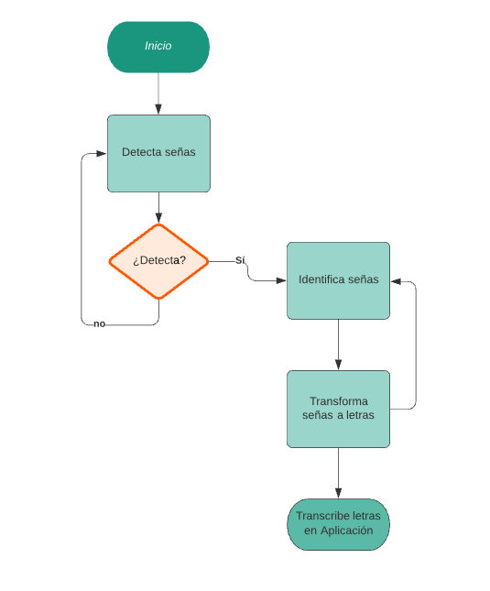

**Figura 14. Diagrama de Flujo de Datos sobre el funcionamiento**

Fuente: (Elaboración propia)

## 5.7. Prototipos de Interfaz de Usuario

Es una representación del diseño a utilizar. El objetivo de la Interfaz de Usuario es mantener la interacción con ellos de una forma más atractiva, centrando el diseño en ellos. Debe cumplir con algunos principios como familiaridad del usuario, consistencia, recuperabilidad, guía para el usuario y diversidad. El diseño actual cuenta con la característica de prototipo dinámico pues permite evaluar y determinar de una forma detallada los aspectos de sus funcionalidades. Utiliza un lenguaje natural, pues va dirigido a un grupo específico de personas.

* + 1. ***Diseño de Vista Inicial***

Cuando se inicia la aplicación, se ve en la primera pantalla la opción de conexión del dispositivo con el guante, y los dispositivos disponibles, su diseño sería el siguiente:

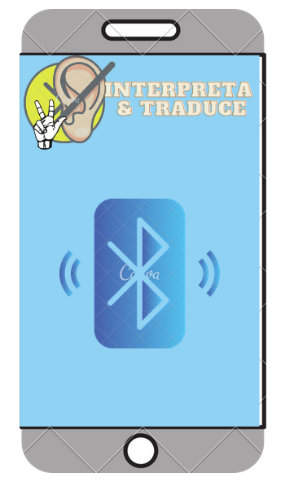

**Figura 15. Diseño de la vista “Pantalla de Conexión”**

Fuente: (Elaboración propia)

* + 1. ***Diseño de Vista Identificación***

Cuando se utiliza el guante, detecta cada seña y la transcribe en un cuadro de texto de la aplicación, la segunda vista contempla el cuadro de texto con las letras identificadas. El diseño se representa a continuación:

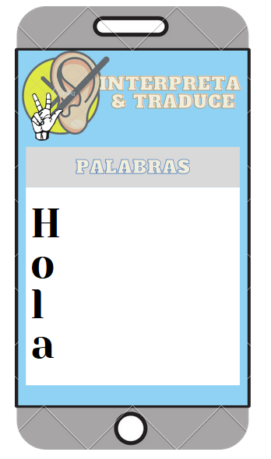

**Figura 16. Diseño de la vista “Pantalla de Identificación”**

Fuente: (Elaboración propia)

* + 1. ***Diseño de Vista Traducción***

Luego de identificar las palabras, permite visualizar la frase completa que ha sido interpretada por el usuario con el dispositivo, si alguna letra es incorrecta es posible borrar las letras que han sido identificadas solo agitando la mano con el guante, así permitirá iniciar de nuevo y mostrar la frase deseada, a continuación, se muestra el diseño de la frase en el contenedor de texto:

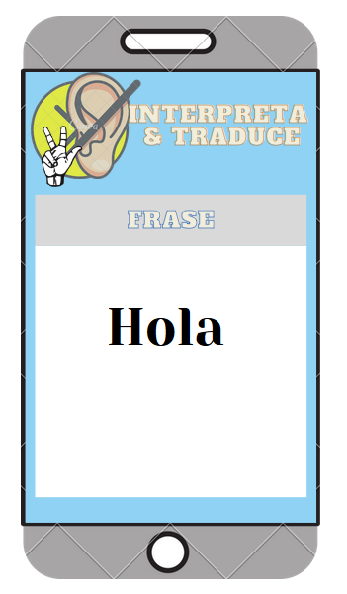

**Figura 17. Diseño de la vista “Traducción” de la aplicación**

Fuente: (Elaboración propia)

* 1. **Procedimientos Manuales y Automáticos**

Aunque la interfaz es sencilla y de fácil comprensión, se ha considerado como necesaria la realización de una lista de aspectos importantes que se deben tomar en cuenta en su uso, estos son los siguientes:

* + 1. ***Uso General***

Se debe colocar el guante en la mano con la que se realicen más señas (la mano que más utiliza el usuario). Así mismo, colocar una batería en el lugar que le corresponde, a continuación, se debe iniciar la aplicación y conectarla por medio de Bluetooth.

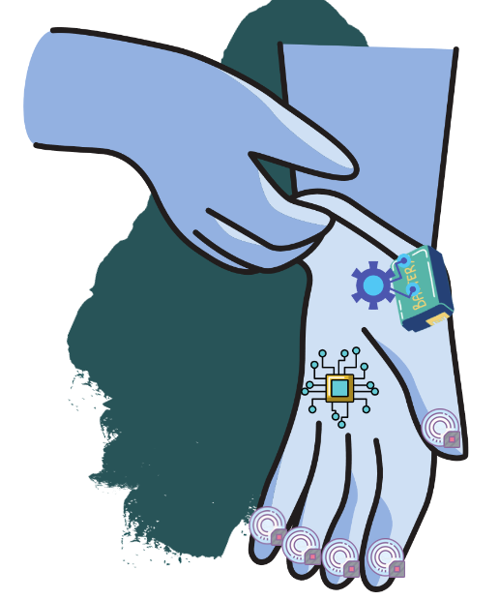

**Figura 18,Ilustración sobre el uso debido del guante**

Fuente: (Elaboración propia)

* + 1. ***Interpretación de Señas***

Se deben realizar las señas correctamente de acuerdo al lenguaje que ha sido programado previamente y según el lenguaje popular del país (Lenguaje de Señas Guatemalteco).

Dicho procedimiento se debe realizar de forma cuidadosa para que los sensores detecten cada movimiento, tocando entre sí los sensores cuando lo requiera o estirando lo suficiente los dedos, siempre tomando en cuenta los movimientos necesarios para cada una y esperando un tiempo de 2 segundos entre cada una.

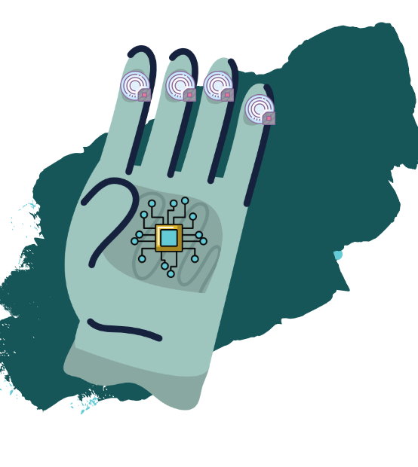

**Figura 19. Ilustración sobre la realización de señas con los guantes**

Fuente: (Elaboración propia)

* + 1. ***Mantenimiento***

El mantenimiento se debe realizar en un tiempo de 5 meses desde su primer uso. El mantenimiento incluye calibraciones de los sensores, cambio de batería, actualizaciones del sistema y mejoras.

* + 1. ***Lenguaje de Señas Guatemalteco (Guía)***

La lengua de señas utilizada en Guatemala a considerar para la utilización del guante, para poder establecer una conversación con las personas a su alrededor y que no puedan entender el lenguaje de señas, por ellos se han considerado el siguiente:

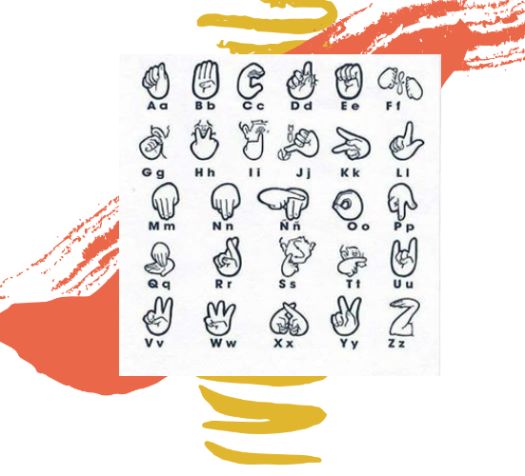

**Figura 20. Guía para las señas configuradas en el dispositivo** **fuente: Wiki**

**CAPÍTULO VI.**

1. **PRUEBAS DE IMPLEMENTACIÓN.**

## Plan de Implementación

Mediante el plan de implementación se mostrará los detalles tecnológicos que fueron necesarios para conocer los resultados obtenidos mediante el proceso de pruebas para poder dar a conocerlo, se realiza presentación de las fases de su implementación, las listas de actividades que se llevaron a cabo.

* + 1. ***Fase de Implementación***

La implementación requiere la ejecución de la aplicación realizando la implementación de la seguridad necesaria, aceptando los riesgos que se presenten y mejorando las capacidades del proyecto, mediante la implementación de estrategias para lograr el objetivo cumpliéndolos con éxito y eficiencia.

|  |  |  |
| --- | --- | --- |
| **Tiempo. (Días)** | **Fase** | **Participantes** |
| 15 | Elaboración de los elementos del código fuente. | Leidy Fabiola Amezquita González |
| 6 | Diseño de Plan a Implementar. |
| 5 | Diseño del Plan de Seguridad y Riesgos | Leidy Fabiola Amezquita González |
| 4 | Plan de Capacitación. |

Tabla 31. Tabla de las fases de implementación. Fuente: Elaboración propia.

* + 1. ***Responsables***

Para el proceso de realización de pruebas necesarias para su correcto funcionamiento e implementación se han definido responsables para que se puedan identificar los problemas que se pudiesen presentar y poderles dar solución en la siguiente tabla:

|  |  |  |
| --- | --- | --- |
| **Roles** | **Responsable** | **Actividad** |
| Administrador | Leidy Fabiola Amezquita González | Organización de procesos de pruebas. |
| Analista | Comprobación de la hipótesis mediante los datos obtenidos. |
| Pruebas | Realización del plan de prueba, procesos de prueba y ejecución de las fases. |
| Documentador | Documentación de pruebas y conclusiones. |

**Tabla 32. Tabla de los responsables y sus actividades correspondientes**

Fuente: Elaboración propia

* + 1. ***Lista de Actividades por Fase***

De acuerdo a las fases relacionadas con el tiempo se realizó la definición de las listas de actividades para poder llevar un mejor control durante el desarrollo del proyecto.

|  |  |  |  |
| --- | --- | --- | --- |
| **Tiempo. (Días)** | **Fases** | **Participantes** | **Actividades por Fase** |
| 15 | Análisis de los elementos del código. | Leidy Fabiola Amezquita González | Documentación de elementos del código.  Corrección de errores. |
| 6 | Diseño de Plan de Implementación. | Documentación de las actividades para la implementación. |
| 5 | Diseño del Plan de Seguridad y Riesgos | Leidy Fabiola Amezquita González | Documentación de vulnerabilidades y riesgos encontrados. |
| 4 | Diseño del Plan de Capacitación. | Documentación del plan para capacitaciones de usuarios. |

**Tabla 33. Tabla de las actividades por fases** Fuente: Elaboración propia.

## Prueba de Obtención de Resultados.

De acuerdo al caso se realizan las pruebas necesarias al proyecto, mediante la realización de pruebas unitarias ya que se realizarán a un bajo nivel, poniendo a prueba todas las funciones y componentes para poder realizar la documentación correspondiente agregando la información y detalles necesarios.

|  |  |  |
| --- | --- | --- |
| **Pruebas** | **Descripción** | **Resultados** |
| Funcionalidad | Definir funcionalidades, poder analizar para sus futuras mejoras en cuanto a su funcionamiento. | Ejecución de las letras al detectar movimiento  Conectarse mediante bluetooth  Aplicación |
| Código Fuente | Verificación del código fuente, parámetros, realización de letras. | Congruencia y lógica en el código fuente. |
| Optimización | Tomar en cuenta rendimiento de las funciones de manera individual dando hasta la menor para verificar su funcionalidad. | Verificación de funcionalidad, funcionando de acuerdo a dos valores de entrada. |
| Vulnerabilidades y Riesgos | Verificación de vulnerabilidades y posibles en su implementación | Documentación de errores para mejoras futuras. |

**Tabla 34. Tabla del proceso de prueba para la obtención de resultados**.

Fuente: Elaboración propia

* + 1. ***Por Uso Continuo***

Se realizan las pruebas correspondientes por caso continuo. Se prueba la funcionalidad y componentes, detallando y documentando según la siguiente tabla:

|  |  |
| --- | --- |
| **Pruebas** | **Resultados** |
| Conexión | Se conecta a la batería de 9V, si se realizan pruebas con menos voltaje es posible que no encienda o que su tiempo de funcionamiento sea demasiado corto. |
| Tiempo de funcionamiento adecuado | Puede funcionar hasta de 10 horas, utilizándolo de manera correcta, por lo cual se debe desconectar la batería cuando no se está utilizando o se descargara demasiado rápido. |
| Proceso Manual | Al realizar la conexión con la aplicación por primera vez debe de realizarse de manera manual para poder detectar el nuevo dispositivo. |
| Proceso Manual y Automático | La conexión manual tiene un retraso aproximado de 15 segundo o más dependiente del sistema del dispositivo que contiene la aplicación. El acceso automático funciona de manera más rápida ya que al estar cerca del dispositivo de conecta al ser detectado. |

**Tabla 35. Tabla del proceso de prueba por uso continuo.**

Fuente: Elaboración propia

## Pruebas de Código

Se realiza la recopilación de pruebas de compilación de código poniendo este en marcha, para poder realizar la documentación detallada según los resultados obtenidos mediante la tabla siguiente:

|  |  |
| --- | --- |
| **Pruebas** | **Resultados** |
| variables | Consta con todas las variables necesarias para la realización de las letras |
| Compilación | Mediante la compilación se detectarán los errores lógicos o léxicos en el código para poder implementar mejoras en su funcionalidad. |

**Tabla 36. Tabla del proceso de pruebas de código.**

Fuente: Elaboración propia

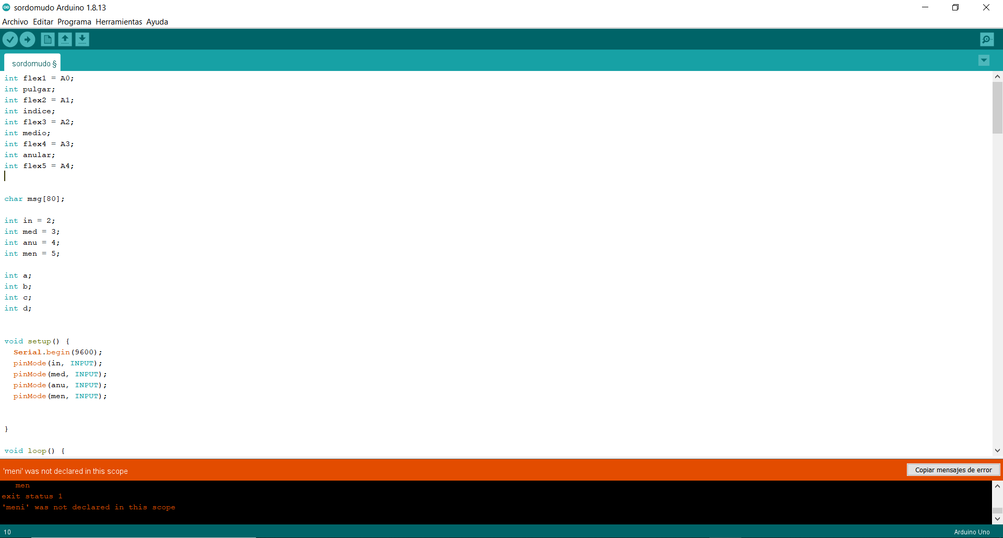

**Figura 21. Captura de pantalla de error por falta de una variable**.

Fuente: Elaboración propia

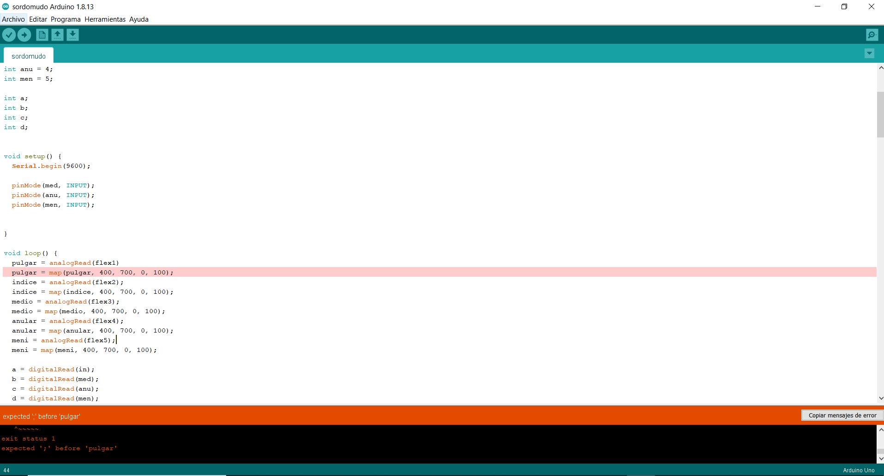

**Figura 22. Captura de pantalla de un error lógico en Arduino.**

Fuente: Elaboración propia

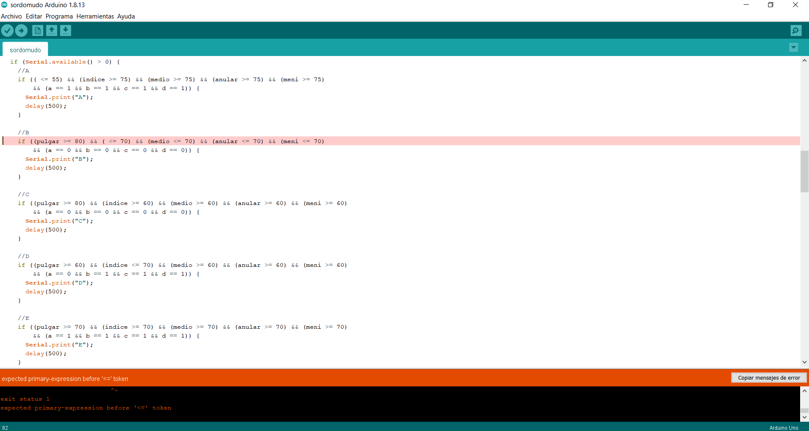

**Figura 23. Captura de pantalla de error lógico en Arduino.**

Fuente: Elaboración propia

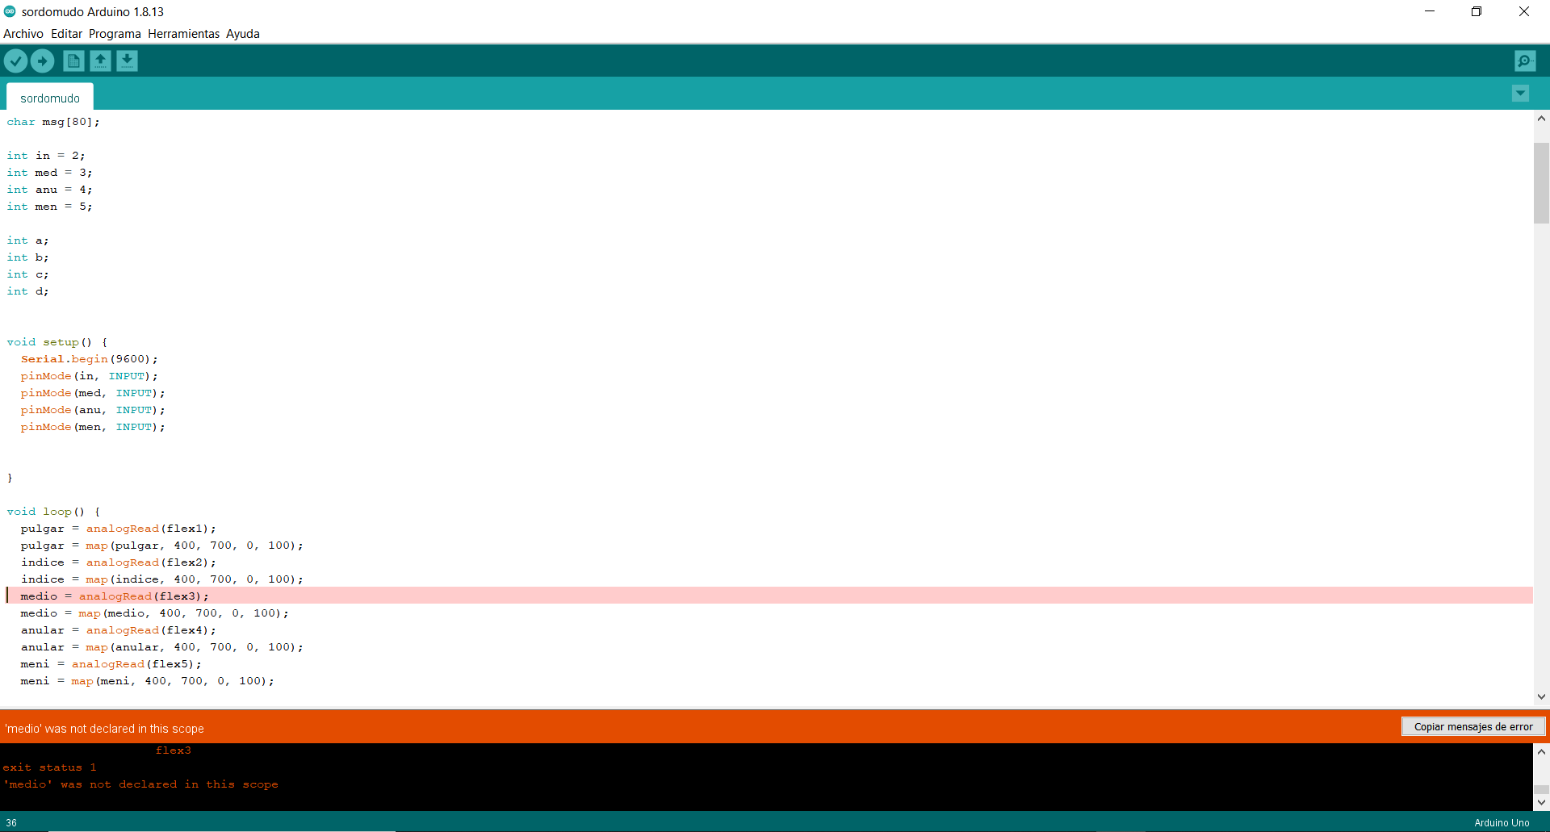

**Figura 24. Captura de pantalla de error lógico en Arduino**.

Fuente: Elaboración propia

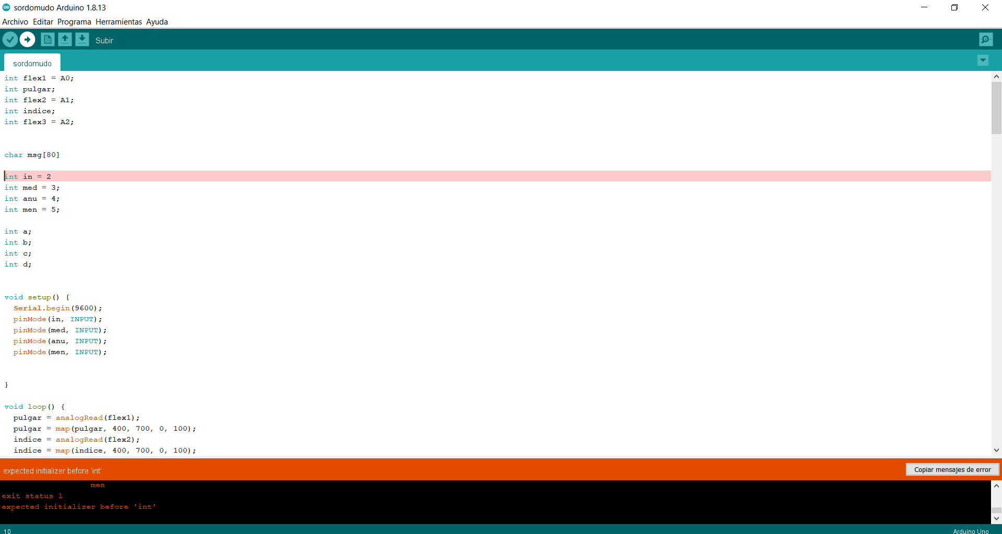

**Figura 25. Captura de pantalla de error un error lógico en Arduino.**

Fuente: Elaboración propia

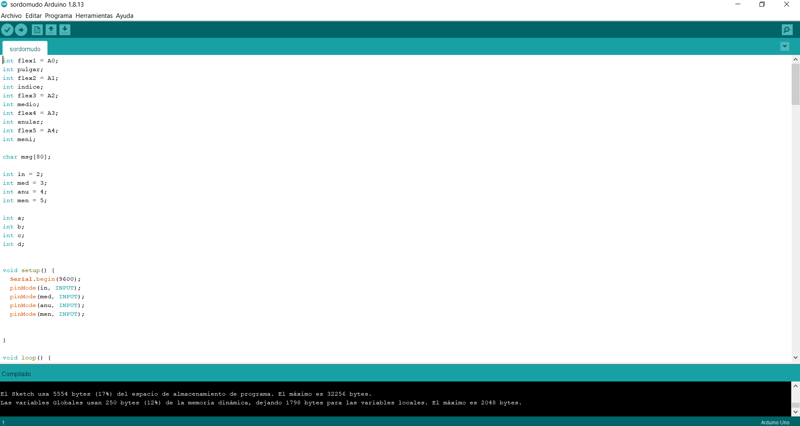

**Figura 26. Captura de pantalla del correcto funcionamiento del código.** Fuente: Elaboración propia

## Pruebas de Obtención de Informes.

Se realizan pruebas para la obtención de los informes. Con ello se aporta en gran manera al proceso de datos concretos resultantes. El proceso se documenta en la siguiente tabla:

|  |  |
| --- | --- |
| **Pruebas** | **Resultados** |
| Acceso | Puede accederse al sistema para obtener resultados por medio de la aplicación Traductor de Señas. Dicho sistema no está limitado a ninguna infraestructura específica solo requiere Arduino y conexión a Internet para conectarse al servidor. |
| Dispositivos asociados | Cualquier dispositivo con conexión de bluetooth puede conectarse al sistema, esto será ayuda para futuras actualizaciones. |
| Conexión | Puede desarrollarse para diferentes dispositivos con sistemas operativos Android, las conexiones a la red pueden ser por medio Bluetooth. |

**Figura 27. Tabla del proceso de obtención de informes.**

Fuente: Elaboración propia

* + 1. ***Conexión por medio de Traductor de Señas***

El uso de la aplicación es fundamental para poder ver la traducción de las señas a letras mediante las funciones previamente establecidas. Para poder enviar los datos de las señas que se están realizando se utilizan los sensores para capturar la lectura de cada uno de ellos.

La aplicación es de código abierto lo cual permitirá la realización de mejoras un futuro, poder incorporar una mejor lógica y facilitar aún más la comunicación con las personas a su alrededor. En las siguientes capturas de pantalla se muestra la manera de poder conectarse mediante bluetooth, se muestra la interfaz de usuario y la realización de algunas señas que son traducidas.

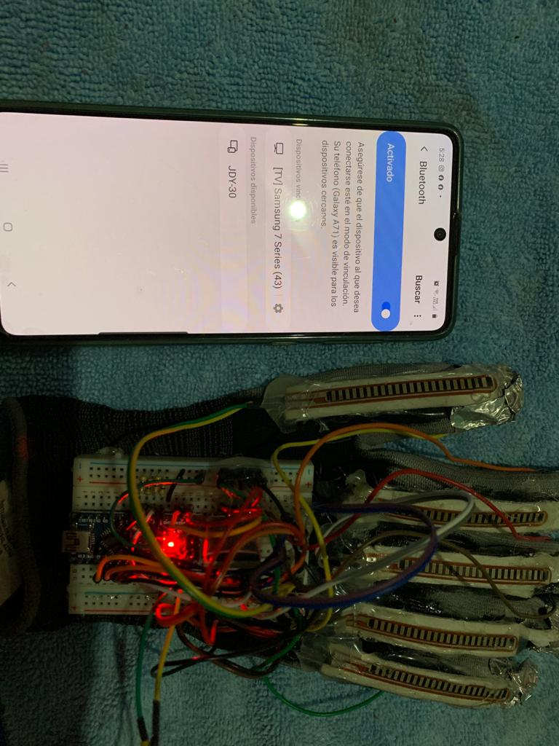

**Figura 28. captura de pantalla de la conexión de la aplicación con el guante mediante bluetooth.** Fuente: Elaboración propia

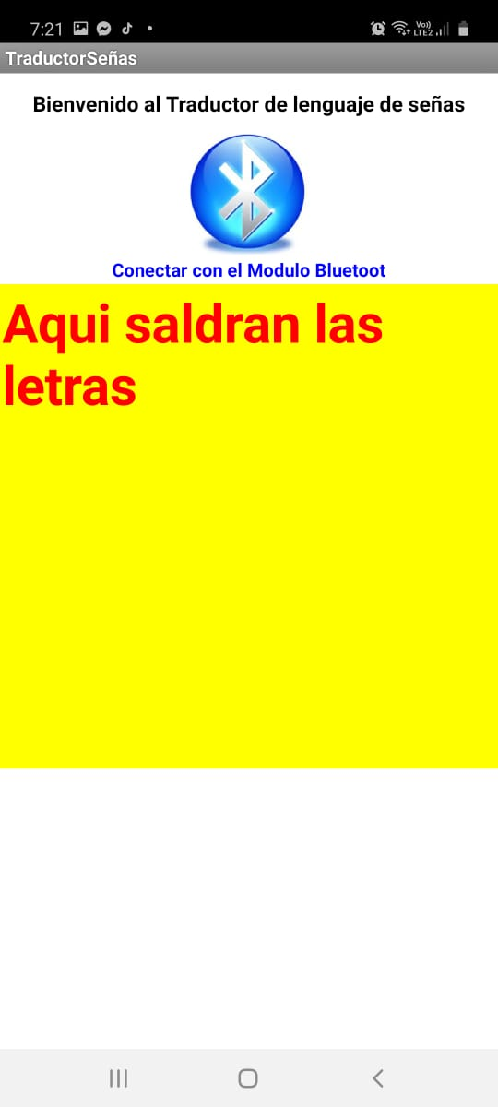

**Figura 29. captura de pantalla de la conexión II aplicación ya conectada con el guante. Fuente: Elaboración Propia**

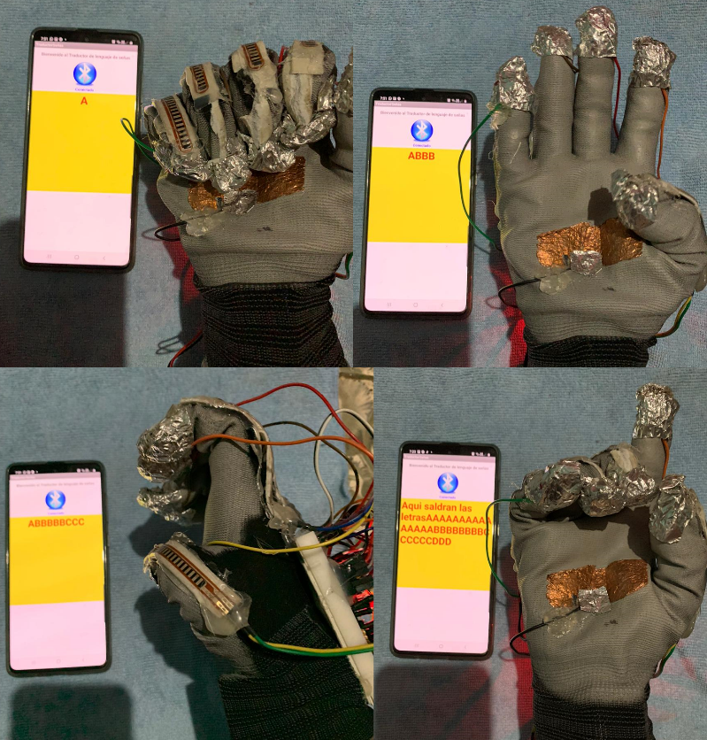

**Figura 30. Traducción de algunas señas. Fuente: Elaboración Propia**

# CONCLUSIONES

1. La comunicación es algo fundamental ya que permite expresar las ideas, sentimientos, las personas con discapacidades auditivas y del habla se enfrentan a muchas dificultades en la sociedad, por lo que la implementación de una aplicación traductora del lenguaje de señas a texto es de mucha importancia para estas personas, les permitirá poder expresar sus ideas y sentimientos permitiéndoles integrarse a la sociedad.
2. El poder reconocer las señas realizadas por las personas es un gran avance, ya que permitirá que las personas puedan establecer una comunicación y poder compartir sus ideas, así también estas puedan desenvolverse como una persona normal en la sociedad.
3. Crear un sistema traductor de señas a texto, con el objetivo de beneficiar a personas con discapacidades auditivas y del habla, que estas personas se integren en la sociedad como una persona normal, se pretende beneficiar a esas personas mejorando el objetivo facilitando de gran manera la comunicación con las personas, dándoles seguridad y sintiéndose capaz de poder alcanzan cualesquiera sus objetivos.
4. El diseño y la estructura de los procesos proveen resultados óptimos, proporcionando la información necesaria, cumpliendo con todos los objetivos y obteniendo los resultados positivos mediante su implementación.

# Recomendaciones

Cuando el trabajo de investigación propuesto haya concluido se propone lo siguiente:

1. Para que el sistema tecnológico descrito sea accesible económicamente para todas las personas que lo deseen adquirir es necesario la realización de un plan, así mismo elaborar un manual o brindar capacitaciones para que lo puedan utilizar de mejor manera.
2. Para el diseño de los prototipos se debe de implementar material flexible y resistente para que este no se rompa fácilmente y sea adecuado al tamaño de la mano de la persona que adquirirá el producto, para que este pueda realizar de mejor manera las señas de las letras y estas puedan ser traducidas sin dificultad alguna.
3. Para actualizaciones o renovaciones en un futuro al diseño y funcionalidad del sistema, se recomienda agregar sensores que sean capases de detectar todos los movimientos o giros realizados por la mano portadora del guante.
4. Para actualizaciones o mejoras futuras a la aplicación se recomienda agregar nuevas funciones que sean capases de escribir lo que las personas sin discapacidades están diciendo a lenguaje de señas, esto para poder mejorar la comunicación y poder establecer una comunicación mas fluida.

# ANEXO I

**MODELO DE ENCUESTA**

**Universidad Mariano Gálvez de Guatemala**

Campus Jutiapa

Facultad de Ingeniería

Ingeniería en Sistemas de Información

**ENCUESTA**

**Objetivo General:** Encuesta con fines investigativos dirigidas a las personas en general que residen en Jutiapa, para dar a conocer el proyecto: **Desarrollo de Aplicación Móvil Traductora del Lenguaje De Señas a Texto.** El objetivode la presente encuesta es determinar la opinión relacionado con el desarrollo de aplicación traductora del lenguaje de señas, el interés y viabilidad de adquirir esta tecnología que ayude a personas con discapacidad auditiva y del habla.

**Edad: 18-30 Género: Mujer Hombre Prefiero no decirlo**

**31-40**

**41-50**

**Instrucciones:** Lea cuidadosamente cada una de las interrogantes y conteste la presente encuesta marcando en el círculo la respuesta que usted considere que más se ajuste a la realidad del tema que se está estudiando.

1. ¿Conoce personas con discapacidad auditiva y del habla?

Sí No

1. ¿Sabe que es una discapacidad auditiva o del habla?

Sí No

1. ¿En su familia hay personas con discapacidad auditiva o del habla?

Sí No

1. ¿Conoce organizaciones que ayudan a personas con discapacidad auditiva y del habla?

Sí No

1. Si conoce personas con discapacidad auditiva y del habla ¿Qué métodos de comunicación utilizan con personas?

Sí No

1. ¿Sabe qué factores pueden causar pérdida de audición y habla?

Sí No

¿Cuales?

____________________________________________________________________________________________________________________________________________

1. ¿Conoce sobre las dificultades que tiene las personas con discapacidad auditiva y del habla en su vida cotidiana?

Sí No

Describa algunas

_______________________________________________________________ _______________________________________________________________

1. ¿Conoce algún sistema informático que ayuda a las personas con discapacidad auditiva y del habla?

Sí No

Describa uno.

____________________________________________________________________________________________________________________________________________

1. ¿Considera que sería de utilidad la implementación de nueva tecnología para mejorar la comunicación de persona con discapacidad auditiva y del habla?

Sí No

¿Por qué?

____________________________________________________________________________________________________________________________________________

1. ¿Recomendaría el uso tecnologías para las personas con discapacidad auditiva y del habla?

Sí No

**¡Gracias por contestar la encuesta!**Agradecemos por su participación y tiempo dedicado a dar respuesta a esta encuesta, respuestas que permitirá aplicar a la investigación de diseño de aplicación traductora de lenguaje de señas a texto.

# Anexos II

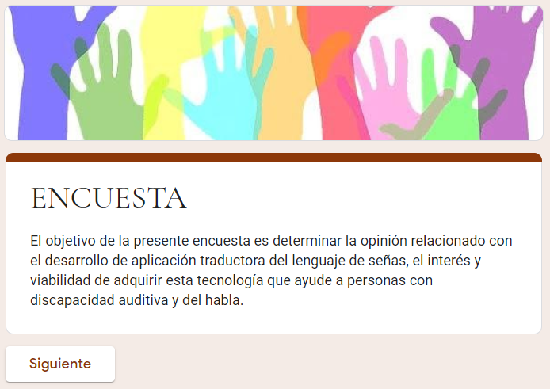

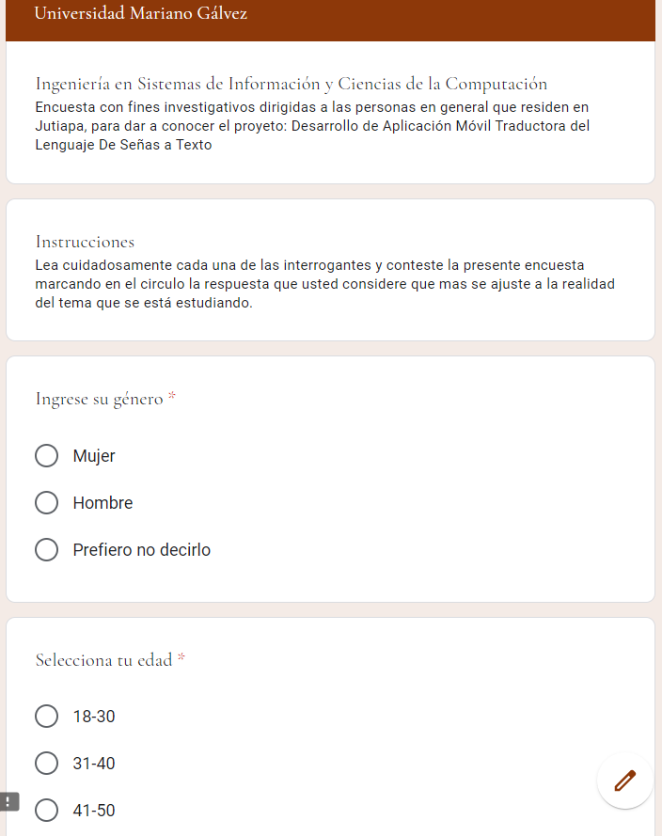

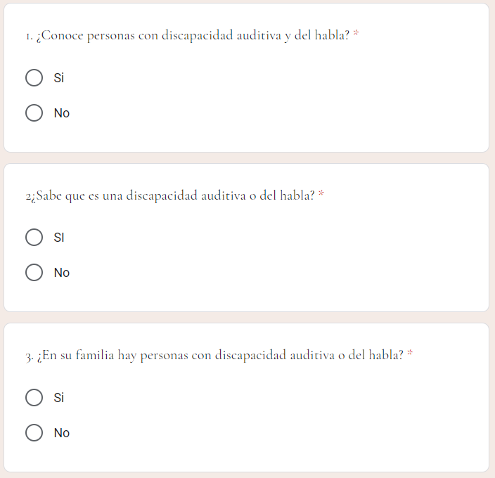

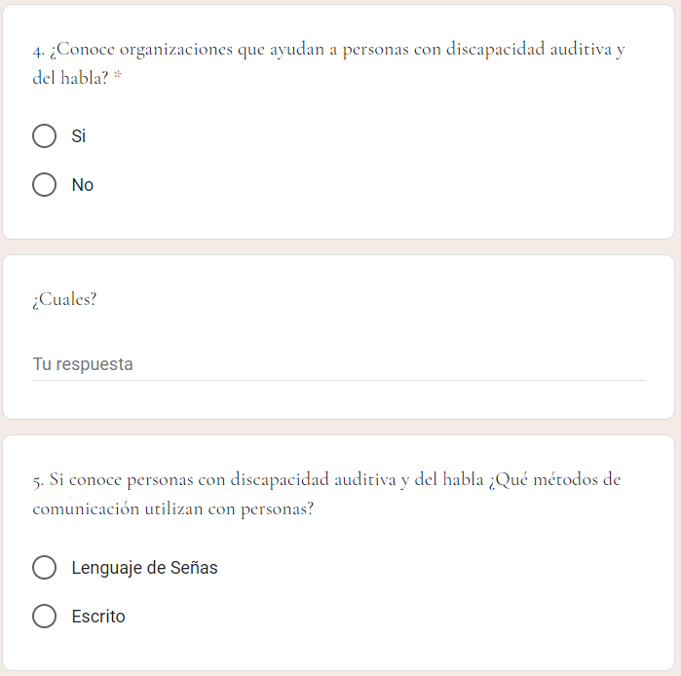

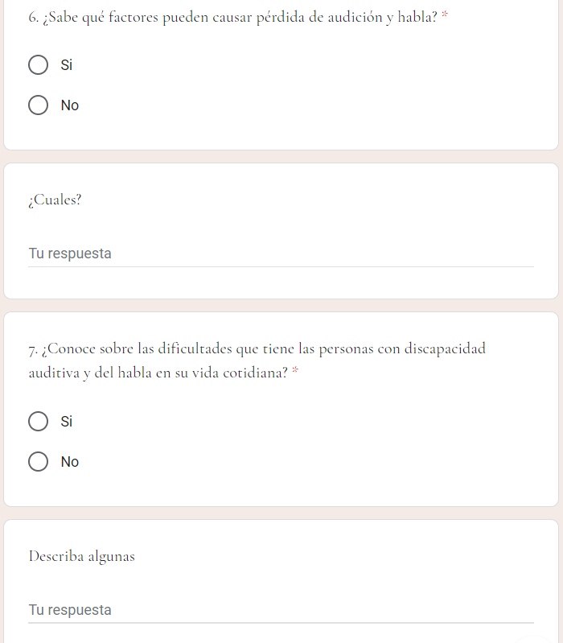

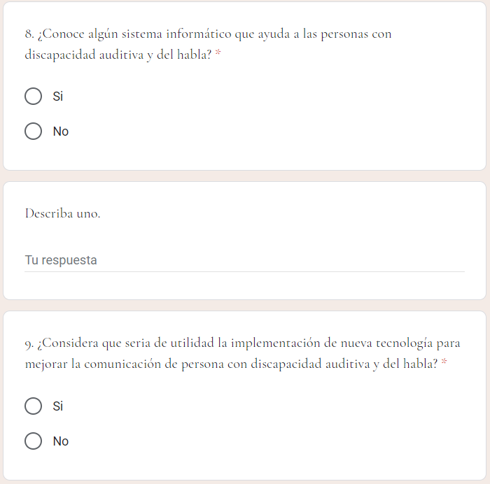

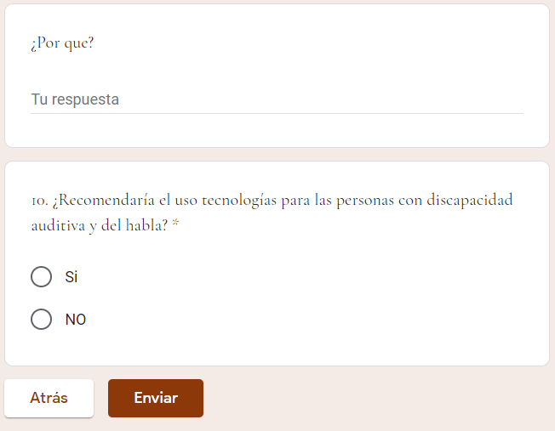

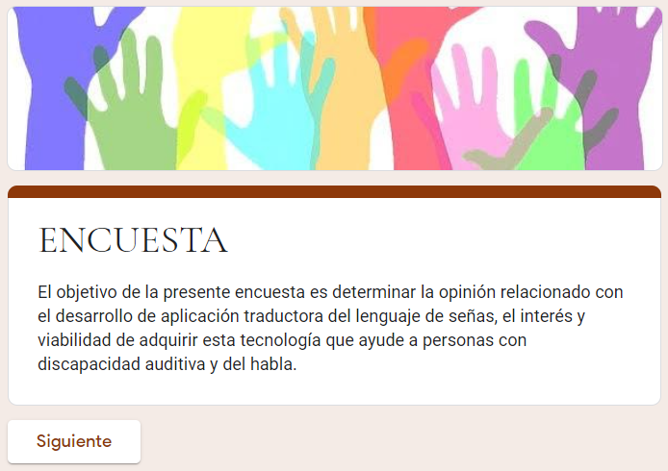

# Anexos III

**Código fuente para la captura de la lectura de cada uno de los sensores**

void loop() {

pulgar = analogRead(flex1);

pulgar = map(pulgar, 400, 700, 0, 100);

indice = analogRead(flex2);

indice = map(indice, 400, 700, 0, 100);

medio = analogRead(flex3);

medio = map(medio, 400, 700, 0, 100);

anular = analogRead(flex4);

anular = map(anular, 400, 700, 0, 100);

meni = analogRead(flex5);

meni = map(meni, 400, 700, 0, 100);

a = digitalRead(in);

b = digitalRead(med);

c = digitalRead(anu);

d = digitalRead(men);

**Implementación de lógica matemática para la realización de indicaciones para saber la posición en la que se debe de encontrar cada dedo para la realización correcta de las letras**

(Serial.available() > 0) {

//A

if ((pulgar <= 55) && (indice >= 75) && (medio >= 75) && (anular >= 75) && (meni >= 75)

&& (a == 1 && b == 1 && c == 1 && d == 1)) {

Serial.print("A");

delay(500);

}

//B

if ((pulgar >= 80) && (indice <= 70) && (medio <= 70) && (anular <= 70) && (meni <= 70)

&& (a == 0 && b == 0 && c == 0 && d == 0)) {

Serial.print("B");

delay(500);

}

//C

if ((pulgar >= 80) && (indice >= 60) && (medio >= 60) && (anular >= 60) && (meni >= 60)

&& (a == 0 && b == 0 && c == 0 && d == 0)) {

Serial.print("C");

delay(500);

}

# Glosario

**Aplicación Hibrida**

Aplicación construida para ser utilizada o implementada en distintos sistemas operativos móviles, esta manera, una aplicación híbrida puede ser adaptada a múltiples plataformas móviles sin crear nuevos códigos, pero ajustándose a algunos cambios operacionales para cada uno de ellos.

**Arduino**

Placa electrónica de hardware libre, incorpora un microcontrolador reprogramable y una serie de pines hembra, que permiten establecer conexión entre el microcontrolador y los diferentes sensores o actuadores a implementar.

**Código Arduino**

serie de comandos de programación que le dirán a nuestro microcontrolador como configurarse al iniciarse y qué acciones tiene que realizar mientras esté en funcionamiento.

**Discapacidad**

Persona que padece una disminución física, sensorial o psíquica que la incapacita total o parcialmente para realizar alguna actividad.

**Electrónico**

Son dispositivos electrónicos compuestos por transistores, circuitos integrados y muchos otros elementos que combinados entre sí permiten la generación y detección de señales de distintas frecuencias y todas aquellas funciones que se pueden realizar mediante señales eléctricas.

**Factibilidad**

Se refiere a la disponibilidad de los recursos necesarios para poder llevar a cabo un proceso.

**Flujo de dato**

Movimiento que tiene los datos en un determinado sistema, permitiendo que haya correlación en el funcionamiento de un sistema.

**Giroscopio**

Instrumento que permite medir, mantener y hasta modificar la dirección en el espacio de un objeto o vehículo. Este dispositivo tiene la capacidad de girar sobre un eje.

**Hipoacusia**

Disminución en la sensibilidad auditiva, esta puede presentarse de manera unilateral.

**Modalidad**

Manera de ser o incluso de expresarse. Es un procedimiento o una forma desarrollado bajo una determinada modalidad respetando ciertas reglas y mecanismos;

**Procesamiento**

Se refiere a la manipulación de los elementos necesarios para producir un resultado esperado.

**Protoboard**

Plata con orificios conectados entre sí eléctricamente, siguiendo un patrón horizontal y vertical, es utilizada para la realización de pruebas de circuitos electrónicos.

**Prototipo**

Es un ejemplar o primer molde en que se fabrica una figura u otra cosa, también se puede referir a cualquier tipo de pruebas, o un objeto diseñado para una demostración de cualquier tipo.

**Resistencias**

Dispositivo eléctrico con particularidad de oponerse al flujo de la corriente. Es la fuerza que rechaza o se opone a los electrones que se desplazan en algún material, ayuda a limitar o controlar el voltaje y la corriente eléctrica.

**Sensor**

Dispositivo que está capacitado para detectar acciones o estímulos externos y responder en consecuencia.

**Sordera Aguda**

Disminución brusca de audición, intensidad mayor de 30 db, en frecuencias audiometrías adyacentes.

# Referencias

1. (s.f.). Obtenido de https://es.wikipedia.org/wiki/Pila_9V
2. Appian. (s.f.). *Appian*. Obtenido de https://es.appian.com/bpm/definition-of-a-business-process/
3. AppYourself. (s.f.). Obtenido de https://appyourself.net/es/blog/tipos-de-aplicaciones-moviles/
4. Castillo, D. (lunes de Abril de 2019). *Redaccion Medica*. Obtenido de Redaccion Medica: https://www.redaccionmedica.com/ultimas-noticias-sanidad/la-evaluacion-genetica-ayuda-a-predecir-y-tratar-la-hipoacusia-hereditaria
5. category. (s.f.). Obtenido de ps://dw1zws.com/category/datasheet
6. *CDMX*. (s.f.). Obtenido de https://cdmxelectronica.com/producto/modulo-bluetooth-hc-06/
7. Center for Parent Information & Resources. (13 de Mayo de 2014). *Center for Parent Information & Resources*. Obtenido de Center for Parent Information & Resources: https://www.parentcenterhub.org/lenguaje/
8. Cervantes, H. (s.f.). *SG*. Obtenido de https://sg.com.mx/revista/27/arquitectura-software
9. Cevallos, K. (2015). *UML*. Obtenido de https://ingsotfwarekarlacevallos.wordpress.com/2015/06/04/uml-casos-de-uso/
10. Cillero, M. (s.f.). *Manuel.cillero.es*. Obtenido de https://manuel.cillero.es/doc/metrica-3/procesos-principales/dsi/actividad-1/
11. *ConceptoDefinicion*. (s.f.). Obtenido de ConceptoDefinicion: https://conceptodefinicion.de/metodo-inductivo/
12. Crespo, E. (s.f.). *Aprendiento Arduino*. Obtenido de https://aprendiendoarduino.wordpress.com/2016/11/13/bluetooth-en-arduino/
13. Cuji, G. S. (s.f.). Obtenido de https://www.revistaespacios.com/a18v39n29/a18v39n29p24.pdf
14. *Developers*. (s.f.). Obtenido de https://developer.android.com/guide/components/fundamentals?hl=es-419
15. Fayos, A. (09 de 08 de 2016). *DEPSIQUE*. Obtenido de DEPSIQUE: http://www.iandepsiquealzira.com/single-post/2016/08/09/%C2%BFQU%C3%89-SON-LOS-TRASTORNOS-DEL-RITMO-Y-LA-FLUIDEZ-VERBAL
16. Flokzus. (20 de Mayo de 2018). *Flokzu*. Obtenido de https://www.flokzu.com/blog/es/bpm_es/que-es-bpmn/
17. Galicia, F. P. (19 de Mayo de 2017). *GDaddy*. Obtenido de https://ar.godaddy.com/blog/prototipo-de-interfaz-de-usuario/
18. *Geek*. (s.f.). Obtenido de https://www.geekfactory.mx/tienda/cables-y-arneses/cable-dupont-macho-hembra-10-centimetros/
19. GeekBot. (s.f.). Obtenido de http://www.geekbotelectronics.com/producto/cable-dupont-macho-macho-20cm/#:~:text=Un%20cable%20dupont%20para%20prototipos,de%20la%20placa%20de%20prototipos.
20. Hernandez, P. A. (2015). Obtenido de https://scielosp.org/pdf/rsap/2015.v17n1/61-73/es
21. INDIGO. (s.f.). *INDIGO*. Obtenido de https://indigorobotics.wixsite.com/inicio/nano
22. *Ingenieria Mecafenix*. (07 de 06 de 2018). Obtenido de https://www.ingmecafenix.com/electronica/resistencia-electrica/
23. Integral, E. G. (s.f.). Obtenido de https://www.elgranero.com/descubrir/la-importancia-de-la-lengua-de-senas/#:~:text=Los%20ni%C3%B1os%20comienzan%20comunicarse%20pronto.&text=Su%20comprensi%C3%B3n%20del%20lenguaje%20y,de%20se%C3%B1as%20sea%20m%C3%A1s%20natural.
24. Kweller, D. (s.f.). *Revista Iberoamericana de Educación* .
25. *lenguaje de señas guatemalteco*. (s.f.). Obtenido de https://es.wikipedia.org/wiki/Lenguaje_de_se%C3%B1as_guatemalteco
26. Llombart. (s.f.). Obtenido de https://reunir.unir.net/bitstream/handle/123456789/2874/MariaTeresa_Moreno_Forteza.pdf?sequence=1
27. Manene, L. M. (28 de Julio de 2011). *Diagramas* . Obtenido de http://www.luismiguelmanene.com/2011/07/28/los-diagramas-de-flujo-su-definicion-objetivo-ventajas-elaboracion-fases-reglas-y-ejemplos-de-aplicaciones/
28. Martinez. (2018). Obtenido de https://www.prensalibre.com/vida/salud-y-familia/aprendamos-un-poco-del-lenguaje-de-seas/
29. Mecafenix, I. (2018). Obtenido de https://www.ingmecafenix.com/electronica/resistencia-electrica/
30. MedilinesPlus. (s.f.). *MediLinePlus*. Obtenido de MediLinePlus.
31. Mejia, F. (s.f.). Obtenido de https://www.enter.co/chips-bits/apps-software/conoce-showleap-el-traductor-de-lengua-de-senas-en-tiempo-real/
32. Montoya, D. (s.f.). Obtenido de https://www.tekcrispy.com/2018/07/19/lenguaje-senas/
33. Ochoa, M. (16 de Octubre de 2018). *ItMasterSmag*. Obtenido de https://itmastersmag.com/glosario/que-es-la-arquitectura-event-driven-y-como-pueden-aprovecharla-las-organizaciones/
34. Perez, B. (s.f.). Obtenido de https://cultura-sorda.org/lengua-de-senas/
35. *ProyectosAgiles.org*. (s.f.). Obtenido de https://proyectosagiles.org/que-es-scrum/
36. Quintanilla, G. (2014). Obtenido de https://www.revistaespacios.com/a18v39n29/a18v39n29p24.pdf
37. Rambal. (s.f.). *Rambal autorimatizacio y Robotica*. Obtenido de https://rambal.com/presion-peso-nivel-flex/250-sensor-flex.html
38. RedHat. (s.f.). *Red Hat*. Obtenido de https://www.redhat.com/es/topics/integration/what-is-event-driven-architecture
39. Rouse, M. (s.f.). *Search Data Center*.
40. Señas, V. y. (s.f.). Obtenido de https://www.vozysenas.com/
41. *SoftwareLab.org*. (s.f.). Obtenido de https://softwarelab.org/es/bluetooth/
42. Soto, D. (16 de Septiembre de 2016). *Nextech*. Obtenido de https://nextech.pe/que-es-bpmn-y-para-que-sirve/
43. Steren. (s.f.). Obtenido de https://www.steren.com.gt/mini-protoboard-de-1-bloque-y-2-tiras.html#:~:text=Mini%20Protoboard%20de%201%20bloque%20y%202%20tiras
44. Steren. (s.f.). Obtenido de https://store.prometec.net/producto/cables-dupont-macho-hembra/#:~:text=A%C3%B1adir%20a%20la%20lista%20de%20deseos
45. TDigital. (s.f.). *Digital*. Obtenido de https://tienda.digital/2019/08/08/que-es-un-proceso-de-negocio-y-donde-se-incorpora-el-software-bpm/
46. *Tecnologia*. (s.f.). Obtenido de https://www.areatecnologia.com/informatica/tecnologia-inalambrica.html
47. Walmart. (s.f.). Obtenido de https://www.walmart.com.mx/ferreteria/electricidad/accesorios-electricos-y-electronicos/pila-alcalina-9v-volteck-46319-volteck-al-9v_00750120665766#:~:text=$110.00
48. Webespacio. (s.f.). Obtenido de https://www.webespacio.com/aplicaciones-recursos-aprender-lenguaje-senas-americano/
49. *Wikipedia*. (s.f.). Obtenido de https://es.wikipedia.org/wiki/Pila_9V
50. ZENVA. (s.f.). Obtenido de https://deideaaapp.org/tipos-de-aplicaciones-moviles-y-sus-caracteristicas/

# Link de GitHub

<https://github.com/leidyamezquitafg/PGII.git>